Kinematika pokreta u animaciji – virtuelni studio

Predmet:

MULTIMEDIJE

Sadržaj

1. UVOD.........................................................................................................................................1
2. ANIMACIJA...............................................................................................................................2
2.1. ISTORIJAT ANIMACIJE..................................................................................................3
3. ANIMACIJSKE TEHNIKE........................................................................................................8
3.1. TRADICIONALNA ANIMACIJA....................................................................................8
3.2. STOP ANIMACIJA..........................................................................................................10
3.3. RAČUNARSKA ANIMACIJA........................................................................................11
3.3.1. 2D RAČUNARSKA ANIMACIJA............................................................................11
3.3.2. 3D RAČUNARSKA ANIMACIJA............................................................................12
4. KINEMATIKA..........................................................................................................................19
4.1. UNAPREDNA KINEMATIKA.......................................................................................19
4.2. INVERZNA KINEMATIKA...........................................................................................20
4.2.1. JAKOBIJEVA MATRICA.........................................................................................24
4.2.2. CCD ALGORITAM...................................................................................................26
5. MOTION CAPTURING...........................................................................................................27
5.1. RAZVOJ TEHNOLOGIJE MOTION CAPTURING-A.................................................28
5.2. TEHNOLOGIJA MOTION CAPTURING-A.......................................................................32
5.3. LISTA MOGUĆNOSTI SOFTWARE-A ZA 'MOTION CAPTURING'.............................35
5.4. METODE MOTION CAPTURINGA.............................................................................36
5.4.1. MAGNETIC MOTION CAPTURE SYSTEMS......................................................36
5.4.2. OPTICAL MOTION CAPTURING SYSTEMS......................................................37
5.4.3. ELEKTROMECHANICAL MOTION CAPTURING..............................................40
5.5. PRIMENA MOTION CAPTURINGA............................................................................41
6. PROGRAM MAYA..................................................................................................................46

6.1. PROCES RADA...............................................................................................................47

6.2.PRIMER………………………………………………………………………………….48
7. ZAKLJUČAK............................................................................................................................67
LITERATURA..............................................................................................................................69
1. UVOD

Koreni današnjih crtanih stripova se mogu naći u Egiptu, na zidnoj dekoraciji staroj otprilike 2000 godina pre Hrista. U redovima ona opisuje mnoge pokrete dva rvača.
Od početka vremena, ljudi su pokušavali da zabeleže sve vrste pokreta u svojoj umetnosti. Od osmonogog bika iz Altamara pećina u severnoj Španiji, do crteža ponašanja odavno mrtvih faraona – uvek se čeznulo u svetu umetnika da opišu pokrete.
Međutim, prava animacija se ne može ostvariti bez prethodnog razumevanja ljudskog oka – pojma vida. Ovo je prvi put demonstirano 1828. od Francuza Paul Roget, koji je izumeo tzb. thaumatrope. To je bio disk sa ručkama koji je imao sliku kaveza na jednoj strani i sliku ptičice na drugoj. Kada bi zavrteo disk, izgledalo bi da je ptičica u kavezu. To je rezultovalo zaključku da oko spaja slike kad je izloženo seriji slika koje se brzo menjaju. Tokom dvadesetog veka, animacija se koristi za zabavu, reklame, umetnost, video i film.
Ovaj rad se bavi problematikom animiranja kinematičkim postupcima. Kinematika je jedan od glavnih alata za animaciju zbog svoje mogućnosti realnog animiranja pokreta. Fizikalno utemeljena, kinematika pruža visoki realizam animacije uz relativno malo korišćenje računarskih resursa. Zbog činjenice da se cela animacija može bez većih problema izvoditi u stvarnom vremenu, principi kinematike imaju široku primenu u području računarske grafike. Osim grafike, principi kinematike se intenzivno koriste i u robotici pri modeliranju kretanja robota i robotskih ruku.

2. ANIMACIJA

Animacija je vizuelna predstava objekta koji se kreće po površini ekrana. Sastoji se od više pojedinačnih slika logički povezanih u jedinstvenu celinu. Vizuelni efekat pokreta ostvaren je zahvaljujući perzistenciji čovekovog oka. Naime, objekat koji vidi čovekovo oko ostaje hemijski preslikan na očnoj mrežnjači (retini) jedan kratak period posle viđenja (posmatrana slika se zadržava u kratkom vremenskom intervalu). Slike koje se menjaju vrlo brzo i koje se malo razlikuju stvaraju taj osećaj pokreta.
Animacija, kao dinamički povezan skup grafičkih elemenata (slika), ima pridodatu još jednu dimenziju – vreme. Dimenzija vremena određuje kada će se i koji grafički elementi pojaviti i koliko dugo će trajati njihov prikaz na ekranu. Vreme trajanja može se meriti klasično u jedinicama za vreme (sekundama) ili brojem izmene slika u sekundi. Promena slika ne sme biti prebrza niti prespora.
Prvi oblik animacije bio je celuloidni (tzv. filmska animacija), korišćen od 1910. godine. Ista tehnika primenjena je za izradu crtanih filmova Volta Diznija. Koristi niz progresivno različitih slika u svakom okviru (ramu) filma. Naziv celuloidni upravo potiče od celuloidnih listova (vrsta prozirne plastične folije – „cell“) koji su se koristili za crtanje svakog okvira (slike), što je kasnije zamenjeno plastikom. Ove animacije počinju crtanjem ključnih okvira neke akcije (prva i poslednja slika). Niz okvira (slika) crta se u postupku koji se naziva tweening. U tom postupku izračunava se broj slika između ključnih okvira i definiše putanja akcije. Najpre se crtaju (skiciraju) konture, potom se one sastavljaju olovkom i na kraju crtaju mastilom i akrilnim bojama.
Računarska animacija koristi istu logiku i koncept, s tim što se koriste „digitalne folije“ (layer-i) u određenom programu za obradu slika i izradu animacija. Jedna statička slika se u tom slučaju predstavlja iz više delova. U profesionalnoj animaciji učestvuju čitavi timovi animatora. Ključne (key) kadrove crta glavni animator, dok ostali članovi timova crtaju međukadrove. Crtanje međukadrova se naziva interpolacija (proračun vrednosti funkcije koje se nalaze između zadatih tačaka). Često se pri izradi animacija koristi i morfing (efekat pretvaranja jedne slike u drugu).
Za kvalitetnu računarsku grafiku potrebni su snažni računari i odgovarajući softverski alati. Mnogi kompjuterski alati i aplikacije koriste se za izradu kompjuterskih animacija: Director, Animator Pro, 3D Studio Max, Motion Video, Macromedia Flash… Najčešće je primenjen Macromedia Flash, kod koga su animacije zasnovane na vremenskoj liniji (timeline). Format tako napravljenih animacija je .swf (ShockWave Flash). Program omogućava i automatsku interpolaciju na osnovu izabrana dva ključna frejma (slike).
Da bi se animacija uradila dobro potrebno je poznavati kinematiku kretanja objekata. Profesionalne animacije izrađuju se sa 30 slika (ramova, frejmova, okvira) u sekundi, dok je za jednostavne animacije dovoljno napraviti do 10 slika u sekundi. Već pri 24 slika u sekundi smatra se da je za posmatrača ostvarena puna iluzija pokreta. Prema tome, pošto su za svaku sekundu filma potrebne 24 slike (crteža), za jedan minut ih je potrebno 1440.
Uz animacijske slike poželjno je ugraditi i zvučne sadržaje (gotovo svi programski alati za izradu multimedijalnih sadržaja daju tu mogućnost). Na taj način se može lakše pratiti i kontrolisati brzina izmene slika. U prilog tome ide i činjenica da animacijski prikaz vrlo često predstavlja dopunu određenoj sadržajnoj jedinici, a da se vrlo retko koristi kao samostalna sadržajna jedinica.
Za reklamne i muzičke spotove koriste se 3D animacije. One zahtevaju brz procesor, veliku količinu memorije i mnogo vremena za izradu. U zavisnosti od zahteva za kvalitetom koristi se 12 do 30 slika u sekundi. U tim animacijama pojavljuju se elementi virtuelne realnosti (VR – Virtual Reality). 3D objekti i scene mogu biti opisani u programskom jeziku VRML (Virtual Reality Modeling Language). Objekti u VRML fajlu se nazivaju nodovi. Kada su uređeni hijerarhijski oni predstavljaju graf scene. Zajednički efekat nodova u grafu scene naziva se stanje (state). Da bi se stvorila iluzija kretanja kroz 3D prostor VMRL mora biti renderovan u realnom vremenu. Ekstenzija VRML fajlova je .wrl.

2.1. ISTORIJAT ANIMACIJE

Reč animacija dolazi od latinske reči anima koja predstavlja živu silu u svakom biću.
Dakle, animirati znači doslovno oživeti, tj. dati život. Animaciju možemo najpreciznije definisati kao brzi prikaz slika dvodimenzionalnih ili trodimenzionalnih objekata s ciljem dobijanja iluzije pokreta. Zapravo se radi o optičkoj iluziji koja nastaje zahvaljujudi medicinskom fenomenu tromosti oka. Utisak slike koju vidimo ostaje u mrežnjači oka približno 1/25 sekunde.
Prvi pokušaji animacije datiraju još iz starijeg kamenog doba, kada su ljudi u Pedini prikazivali životinje sa različitim položajima nogu pokušavajudi ostvariti utisak kretanja. No, intenzivniji razvoj animacije započinje tek početkom 19. veka kada nastaju prve igračke i slikovne knjige koje izazivaju iluziju pokreta. Razvojem filmske industrije beleži se i veliki napredak animacije. Postaje prisutna u svim segmentima umetnosti i zabave. Pojavom računara, a time i računarske animacije, pronalazi se primena u širim oblastima kao što su medicina, inženjerstvo ili vojne primene. Šema 1. slikovito prikazuje razvoj animacije u razdoblju od 1800. godine do danas.
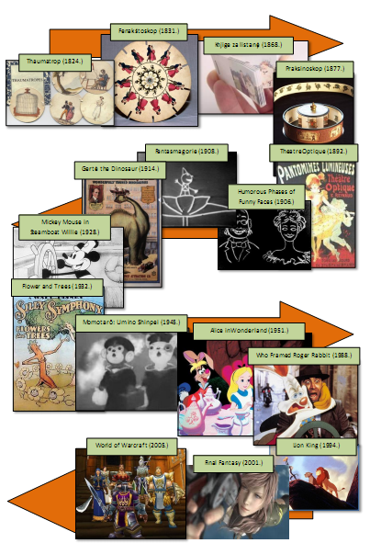
Šema 1. Razvoj animacije

Početkom 19. veka nastaju prvi jednostavni uređaji i igračke koje su prikazivale slike u pokretu. Njihovom pojavom počinje intenzivniji razvoj animacije. 1824. godine britanski fizičar Džon Airton Paris izumeo je thaumatrop, napravu koja se često smatra pretečom filma. Reč je o okruglom kartonu razapetom između dve uzice. Najčešće je na jednoj strani bila nacrtana krletka, a na poleđini ptica, na mestu koje odgovara sredini kaveza. Kada bi se karton zavrteo dovoljno brzo gledalac bi dobio utisak kao da se ptica nalazi u krletci.
6 godina kasnije pojavila se i druga naprava koja je brzim prikazom slika izazivala iluziju pokreta - fenakistoskop. Fenakistoskop je okrugli karton pričvršden na dršku u središtu kartona. Na rubovima kartona nalazile su se slike nekog pokreta u određenom trenutku. Kada bi se karton zavrteo oko svog središta, slike na rubu bi stvorile utisak pokreta.

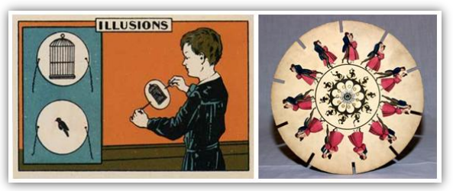
Slika 1. Thaumatrop (levo) i fenakistoskop (desno)

60-tih godina 19. veka počinju se pojavljivati i prve slikovne knjižice.
1877. godine Charles-Emile Reinaud izumeo je praksinoskop, uređaj koji se sastojao od
manjeg valjka s ogledalima, okruženog crtežima sa unutrašnje strane većeg valjka.
Okretanjem slika u ogledalu bi se pojavio fiksni odraz koji je reflektovao pokretnu sliku.
Praksinoskop je vrlo brzo krenuo u komercijalnu prodaju, a Charles-Emile Reinaud je nastavio njegov razvoj. 1888. godine nastaje Theatre optikue, veliki praksinoskop namenjen javnom prikazivanju animacija. 4 godine kasnije dogodila se i slavna premijera u Parizu gde su prikazani filmovi u trajanju 12-15 minuta.
Prvi pravi animirani film pojavio se 1906. godine. Reč je o filmu Humorous Phases of Funni Faces američkog filmaša Džejmsa Stjuarta Blacktona. Blackton je prvi pravi animator koji predstavio koncepte tehnike stop animacije i animacije ručnih crteža (eng. hand-dravn animation). 1908. godine francuski umetnik Emile Cohl napravio je animirani film Fantasmagorie koji je prikazivao jednostavne ljudske oblike u interakciji sa raznim predmetima (boce, cvijede i sl). Spomenuta dva animirana film ostvarila su velik uspeh i postavila temelje animiranog filma.

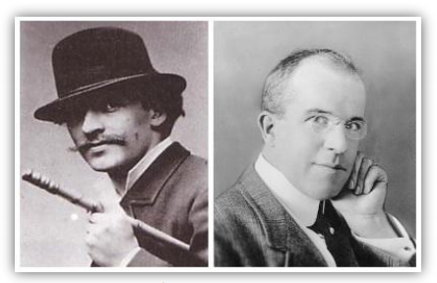
Slika 2. Emile Cohl i Džon S. Blackton

Sledeći uspeh Blacktona i Cohl, američki strip autor Vinsor McCai 1911. godine objavljuje, nakon 4 godine rada i oko 4000 crteža koje je sam izveo, kratki animirani film Little Nemo in Slumberland. Sledi ga njegov najpopularniji animirani film Gertie the Dinosaur 1914. godine. Kreativni vrhunac McCai karijere predstavlja animirani film The Sinking of the Lusitania (1918.), sa oko 25.000 crteža. Ovim kratki animirani film započinje razvoj danas vrlo velike industrije animiranog filma.

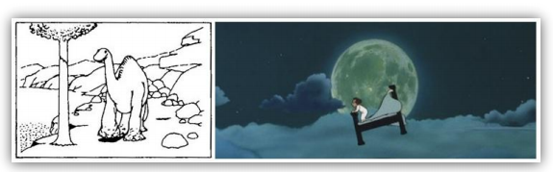
Slika 3. Vinsor McCai: Gertie the Dinosaur, Little Nemo in Slumberland

Pojavom računara modernizuju se postupci animacije. Računarska animacija nalazi sve širu primenu, i to ne samo u filmskoj industriji. Vrlo brzo razvijaju se alati za jednostavnu animaciju koji su dostupni svima. Tehnologije animacije i dalje intenzivno napreduju čime se razvija snažna filmska i industrija video igara.

3. ANIMACIJSKE TEHNIKE

3.1. TRADICIONALNA ANIMACIJA

Tradicionalna animacija je najčešće korišćeni postupak animacije prošlog veka. Tradicionalno animirani filmovi sastoje se od niza fotografija ili ručno crtanih sličica, pri čemu se svaka slika vrlo malo razlikuje od prethodne da bi se njihovim brzim prikazivanjem ostvarila iluzija pokreta. Sličice tradicionalno animiranog filma nastaju kao skice za crtačkim pultom, a potom se prenose na tzv. celuloidne folije i snimaju specijalnim kamerama (slika 4). Iz tog razloga tradicionalna animacija je poznata i pod nazivom celuloidna animacija.

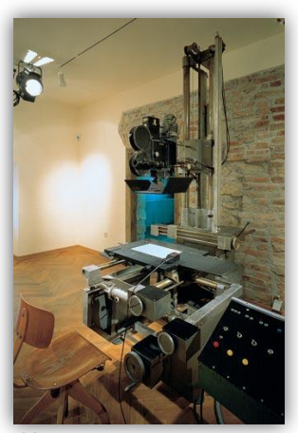
Slika 4. Kamera za snimanje crteža na celuloidnoj foliji

Postupci tradicionalne animacije danas se u praksi retko koriste. Pojavom računara oni se modernizuju, pa se danas najčešće crteži skeniraju ili crtaju direktno na računarskim sistemima, te se animiraju pomodu razvijenih programskih alata. Najpoznatiji primer dugometražnog tradicionalno animiranog filma je Pinocchio produkcije Valt Disnei iz 1940. godine. Krajem 20. stoljeda postupci tradicionalne animacije potpomognuti su računarskim sistemima, pa tako velik uspeh beleže filmovi Kralj Lavova (SAD, 1994.) i Avanture male Chihiro (Japan, 2001.), dobitnik oskara za najbolji animirani film.
Razlikujemo i nekoliko stilova tradicionalne animacije:
- potpuna animacija,
- delimična animacija i
- rotoskopija.
Potpuna animacija (eng. full animation) je pojam koji se odnosi na produkciju
visokokvalitetnih tradicionalno animiranih filmova koje koriste detaljne crteže i uverljivo prikazuju kretanja. Primeri potpune animacije su spomenuti Kralj lavova, i filmovi Lepotica i zver (SAD, 1991.) I Aladin (SAD, 1992.).

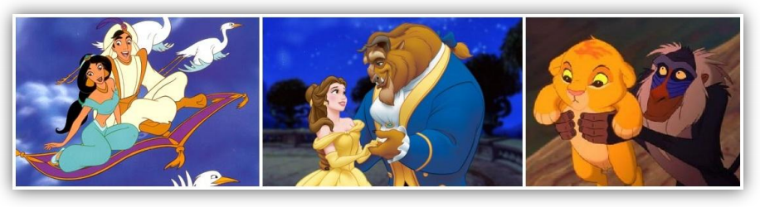
Slika 5. Potpuna animacija (Aladdin, Lepotica i zver, Kralj lavova)

Delimična animacija (eng. limited animation) podrazumeva upotrebu manje detaljnih crteža, čime su i ostvareni pokreti manje uverljivi. Delimična animacija je često korišćena kao metoda stilizovanog umetničkog izraza, pa tako velik broj anime filmova Japanske produkcije pripadaju upravo ovom stilu. Najznačajnija ostvarenja delimične animacije su dela Haiaoa Miiazakija, najvećeg japanskog reditelja animiranih filmova: Princeza Mononoke (1997.), Avanture male Chihiro, Pokretni dvorac (2004.) i drugi.

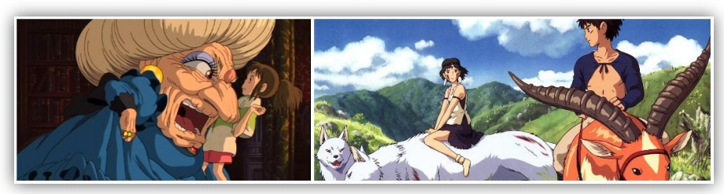
Slika 6. Delimična animacija (Avanture male Chihiro, Princeza Mononoke)

Rotoskopija je tehnika koju je patentirao Mak Fleischer, poznati američki animator (Betti Boop, Popeie), 1917. godine. Radi se o animaciji koja je vođena pokretima prethodno snimljenog stvarnog objekta.

3.2. STOP ANIMACIJA

Stop animacija (eng. stop-motion animation) je tehnika kojom se iluzija pokreta ostvaruje fizičkim manipuliranjem stvarnih objekata i njihovim fotografisanjem. Razlikujemo više podvrsta stop animacije, obično po vrsti materijala koji se koristi.
Glinena animacija (eng. clai animation, claimation) koristi glinu, plastelin ili neki drugi sličan prilagodljiv materijal kako bi se ostvarila iluzija pokreta. Korišćene figure najčešće imaju žičani skelet kojim se olakšava pozicioniranje. Poznatiji primeri glinene animacije su animirani filmovi Vallace i Gromit (Velika Britanija, 1989.), i Pobuna u kokošinjcu (SAD, 2000.).

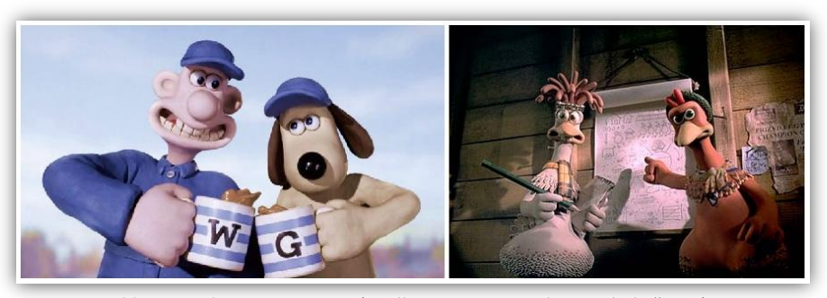
Slika 7. Glinena animacija (Vallace i Gromit, Pobuna u kokošinjcu)

Animacija izrezivanjem (eng. cutout animation) koristi dvodimenzionalne komade materijala poput papira ili tkanine. Najpoznatiji primeri ovakve animacije su animirane scene iz poznate britanske humoristične serije Letedi cirkus Monti Pajtona. Tvorac ovih animacija je poznati britanski glumac, reditelj, scenarista i animator Terri Gilliam.
Podvrsta animacije izrezivanjem je siluetna animacija (eng. silhouette animation) gde se likovi dodatno osvetljavaju pozadinskim osvetljenjem, te su vidljivi samo kao siluete.
Lutkarska animacija (eng. puppet animation) uključuje lutkarske figure koje se stavljaju u interakciju sa konstruisanim okolišem. Lutke najčešde imaju žičani skelet radi lakšeg pozicioniranja. Najpoznatiji lutkama animirani filmovi su dela američkog reditelja Tima Burtona: Božićna pustolovina (1993.) i Mrtva nevesta (2005.)

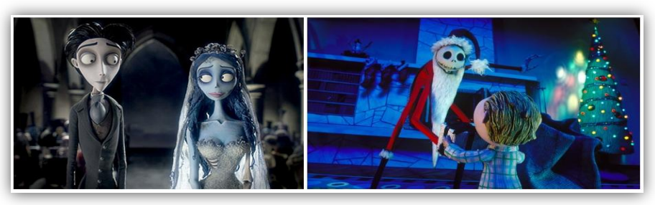
Slika 8. Lutkarska animacija (Mrtva nevesta, Božidna pustolovina)

3.3. RAČUNARSKA ANIMACIJA

Računarska animacija je u osnovi digitalni naslednik tradicionalne stop animacije, sa 3D modelima ili digitalnim 2D ilustracijama. Reč je modernoj tehnici stvaranja iluzije pokreta pomoću računarske grafike. Računarsku animaciju možemo podeliti na:
- računarom potpomognutu animaciju i
- računarsko generiranu animaciju.
Računarom potpomognuta animacija obuhvada postupke pre opisane tradicionalne animacije koji su modernizovani upotrebom računara. Ručno crtani objekti obrađuju se korišćenjem raznih programskih alata te se računarsko animiraju. Računarsko generisana animacija ne obuhvada postupke ručne izrade crtanih objekata koji se animiraju, ved se 2D ili 3D objekti izrađuju na računarima gde se i animiraju.

3.3.1. 2D RAČUNARSKA ANIMACIJA

Dvodimenzionalni slikovni objekti su stvoreni i / ili uređeni na računaru koristeći 2D bitmap ili vektorsku grafiku. Najčešće tehnike dvodimenzionalne računarske grafike su automatizovane kompjuterske verzije tradicionalnih animacijskih postupaka tveening, morphing, onion Skinning, interpolirane rotoskopije i drugih.
Tveening je postupak stvaranja i dodavanja međusličica između dveju ključnih sličica kako bi se dobila što "Glađa" animacija.
Morphing je postupak kojim se prelaz iz jedne sličice u drugu ostvaruje njenim izobličavanje.
Onion skinning metodom stapa se više bliskih slika u jednu.

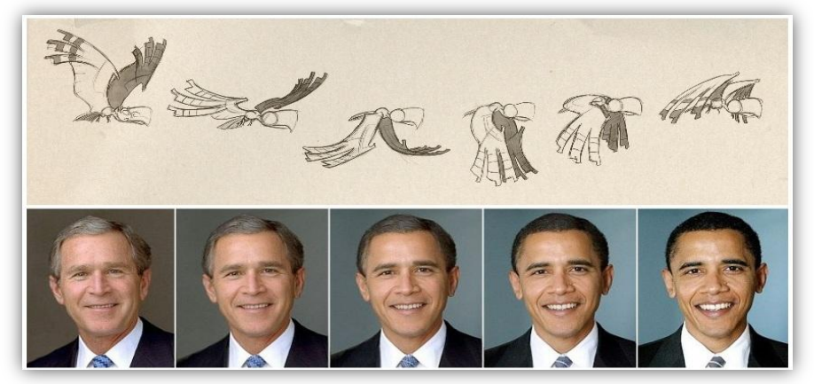
Slika 9. Tveening i morphing

3.3.2. 3D RAČUNARSKA ANIMACIJA

Trodimenzionalna računarska animacija je relativno novo područje kompjuterske grafike i animacije. Postupci 3D kompjuterske animacije su složeni procesi koji često zahtevaju dobro poznavanje matematičkih osnova u grafici, umeće trodimenzionalnog modeliranja objekata, i razna znanja o prirodi pokreta i strukturi objekta koji se animira. 3D računarskom animacijom animiraju se pokretni objekti kao što su ljudi, životinje ili roboti, ali i prirodni fenomeni, vatra, voda, kosa, tkanina i sl. Velika prednost 3D animacije je njena realističnost, pa je tako vrhunske 3D animacije teško razlikovati od stvarno snimljenih pokreta što čini ovu vrstu animacije pogodnu za specijalne efekte u filmovima. Danas postoji nekoliko najčešdih tehnika 3D kompjuterske animacije.
Fotorealistična animacija se prvenstveno koristi kada se žele postidi animacije koje nalikuju stvarnosti. Posebno velik izazov je prikazati ljude i ljudske pokrete što realističniji. Animirani film Final Fantasi: The Spirits Vithin iz 2001. godine se često smatra prvim filmom koji pokušava modelirane ljudske likove prikazati što stvarnije. Fotorealistična animacija koristi složene algoritme renderovanja kojima se dobijaju objekti s velikim brojem detalja tako da bi što bolje oponašali stvarni svet oko nas.

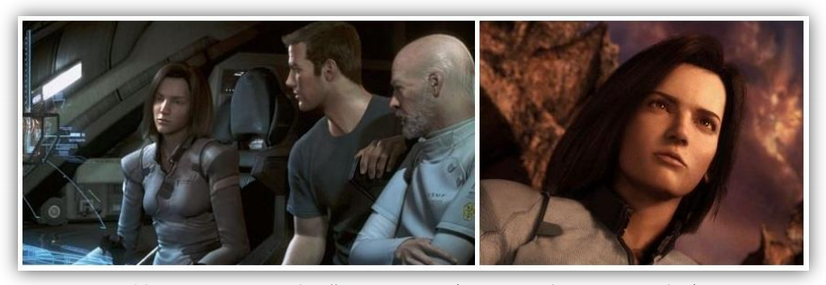
Slika 10. Fotorealistična animacija (Fantasi: The Spirits Vithin)

Najpoznatija tehnika nefotorealistične animacije je cel-senčenje (eng. cel-shading). Cel-senčenje je tehnika koja se najčešće koristi kada se želi oponašati stil stripova, ili drugih rukom crtanih radova. Proces cel-Senke sastoji se od 3 ključna koraka (slika 11.).
Započinje sa 3D modelom čiji se obrisi i konture linija dodatno naglašavaju. Model se zatim boji osnovnom teksturom, i u zadnjem koraku senci.

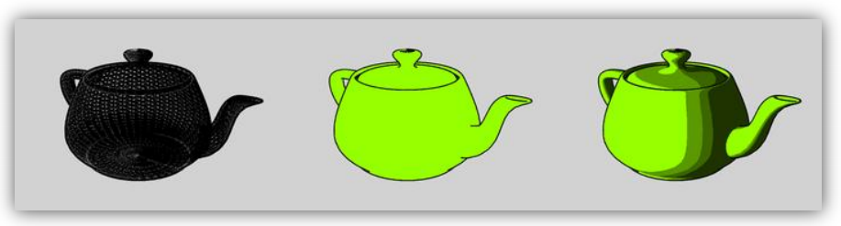
Slika 11. Cel-senčenje

Animacija izobličavanjem (eng. morph target animation) je tehnika koja se najčešće koristi zajedno sa skeletalnom animacijom. Animacija izobličavanjem ostvaruje pokrete transformirajući vrhove modela (Eng. vertek) čime se dobija izobličeni izgled mreže vrhova (eng. mesh). Pamte se lokacije vrhova u sličici u ključnom trenutku (eng. keiframe), a između njih vrhovi se kreću po tačno definisanim stazama da bi se dobila što preciznija i "glađa" animacija.
Animacija izobličavanjem često se koristi prilikom prikaza pokreta lica, odnosno emocija (slika 12.).

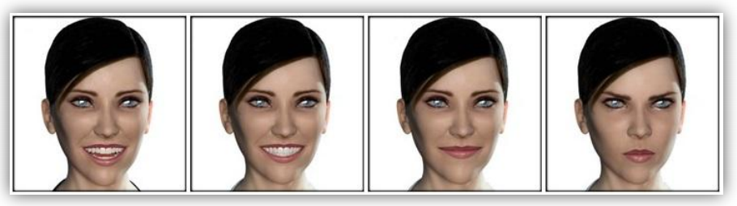
Slika 12. Animacija izobličavanje

Hvatanje pokreta (eng. motion capture) je složena tehnika snimanja pokreta iz stvarnog sveta i njihovog prevođenja u digitalni oblik. Proces zahteva posebnu računarsku opremu i kamere, pa je često nepraktičan. Na objekat čiji se pokreti snimaju pozicioniraju se tzv. markeri na specifične tačke tela objekta. Markeri se snimaju sa preciznim kamerama, a zatim se računarsko obrađuju podaci o pozicijama, brzini i akceleraciji markera čime se dobija digitalna reprezentacija pokreta. Markeri mogu biti zvučni, inercioni, magnetski, LED ili bilo koja druga kombinacija spomenutih.
Postupak hvatanja pokreta daje nam kao rezultat vrlo preciznu realističnu digitalnu reprezentaciju pokreta, ali zahteva skupu računarsku opremu, velik prostor i vedi broj stručnjaka za ovakvu vrstu animacije.

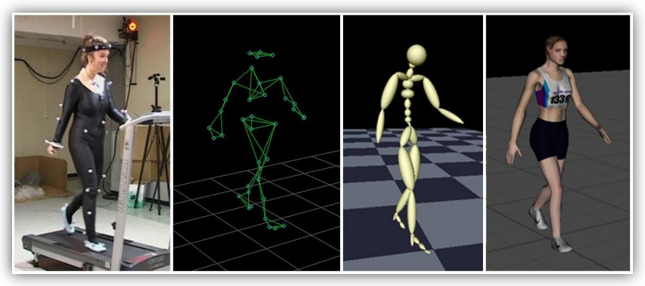
Slika 13. Hvatanje pokreta (eng. motion capture)

Skeletalna animacija je tehnika računarske animacije u kojoj je model koji se animira predstavljen u dva glavna dela:
1) površina koja ocrtava lik - koža (eng. skin, mesh)
2) hijerarhijski skup povezanih kostiju - kostur (eng. skeleton, rig).

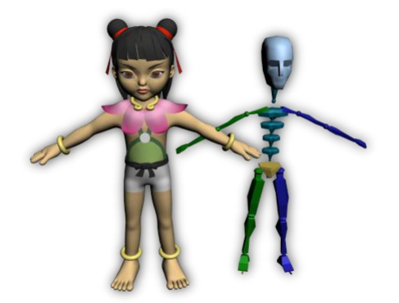
Slika 14. Delovi modela animiranog skeletalni animacijom: koža (eng. skin, mesh) i kostur (eng. skeleton, rig)

Ova tehnika najčešće se koristi za animiranje modela kičmenjaka kao što su ljudi, životinje, roboti i sl., ali se može koristiti i za kontrolu deformacije bilo kojeg drugog objekta. Ona olakšava često vrlo složene procese animiranja ljudskih i životinjskih likova pružajući korisniku pojednostavljeno korisničko sučelje i time zaobilazi složene algoritme i matematičke transformacije. Svaka kost vezana je za određeni deo kože, tj mreže vrhova (Eng. vertek) i svojom trodimenzionalnom transformacijom (položaj, merilo, orijentacija) utiče na položaje vrhova, a time i izgled mreže. Dodatno, svaka kost može imati pridruženu roditeljsku kost. Takav skup kostiju je hijerarhijski uređen i kao takav pojednostavljuje postupke animiranja. Menjanjem položaja roditeljske kosti, na primer nadlaktice, menjati se i položaj kostiju dece, u ovom slučaju kosti podlaktice i šake (Slika 15.).
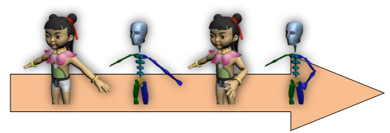
Slika 15. Pokreti kostiju leve ruke

Kosti modelu pridruženog kostura su međusobno povezane zglobovima. Zglob može imati do tri translacijska i tri rotaciona stepena slobode (eng. degree of freedom, DOF): rotacija oko X, Y i Z ose, i translacija po X, Y i Z osi (slika 16.). U ljudskom telu većina zglobova ima jedan ili dva rotaciona stepena slobode, dok translacijskih zglobova nema. Izuzetak je korenski zglob, kojim se translatira i rotira čitavi kostur.
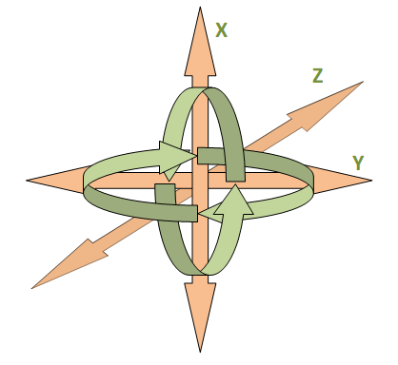
Slika 16. Rotacioni i translacijski stupnjevi slobode
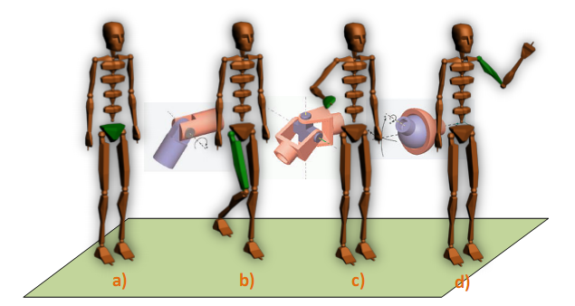
Slika 17. Rotacioni i translacijski stupnjevi slobode ljudskih zglobova a) b) c) d)
Na slici 17. prikazani su rotacioni i translacijski stupnjevi slobode nekih zglobova ljudskog kostura. Slika a) prikazuje korenski zglob koji ima sva tri translacijska i rotaciona stepena slobode. Njegovom translacijom i rotacijom utiče se na čitavi kostur modela. Slika b) prikazuje zglob kolena koji ima samo jedan rotacioni stepen slobode, a slika c) zglob zapešća s 2 rotaciona stepena slobode. Slika d) prikazuje rameni zglob, jedan od retkih koji ima sva 3 rotaciona stepena slobode.
U praksi se često modeli koji se animiraju metodom skeletalni animacije prikazuju apstraktnim reprezentacijama modela i stablastim grafom da bi se lakše ostvarili pojedini pokreti i animacija učinila razumljivijom i intuitivnom. Apstraktna reprezentacija modela je ništa drugo nego niz pokretnih zglobova koji su povezani nepokretnim linijama, kostima. Pojedinim zglobovima pridodaje se odgovarajudi stepen rotacione i translacijske slobode. Ovakva struktura pogodna je za izradu grafa. Graf se hijerarhijski izgrađuje počevši od korena čvora, a to je najčešde karlica ili trup. Iz tog segmenta izvode se ostale kosti dece koje zavise o obliku i položaju roditeljskih kostiju. Pojedine kosti dece vežu se na roditeljski čvor preko zgloba kojem se pridodaje odgovarajudi stepen slobode. Primer, iz podlaktične kosti izvode se kosti šake koje se povezuju zglobom zapešda, pa su zavisne o transformacijama podlaktične kosti.
Prednosti skeletalne animacije je mnogo, a neke od njih su jednostavan korisnički interfejs za ostvarivanje pokreta, nezavisnost kostiju, i mogućnost ostvarivanja velikih i komplikovanih pokreta bez razmišljanja o složenoj matematičkoj teoriji koja stoji iza njih.
Glavna mana skeletalni animacije je nerealističan pokret mišida i kože. Ovaj problem moguće je rešiti dodavanjem posebnih kontrolora mišića na odgovarajude kosti (slika 18.).
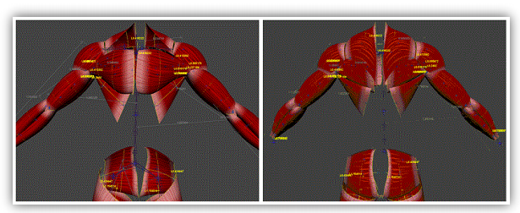
Slika 18. Kontrolori mišića povezani na kostur (eng. muscle controllers)
4. KINEMATIKA

Kinematika je grana mehanike koja se bavi proučavanjem kretanja tela ali ne uzimajući u obzir sile pod čijim se uticajem to gibanje odvija. To područje proučava druga grana klasične mehanike - dinamika. Da bi pojednostavili, reći demo da se kinematika bavi formalnim opisivanjem kretanja. Kretnje se najčešće opisuju grafičkim modelima čijim stvaranjem postavljamo ograničenja i zavisnosti pokreta pojedinih delova tela.
Kinematika je najveće primenu našla u robotici, a u novije vreme znanja iz robotike primenjuju se i u računarskoj animaciji. Najjednostavniji pristup u animaciji zasniva se na modelu kinematičkih lanaca. Radi se o hijerarhijskom modelu stablu strukture sastavljenom od krutih segmenata - kostiju, i pokretnih grana - zglobova koji su
ograničeni stepenom slobode kretanja (DOF). Ovakav model se najčešće koristi u metodama skeletalne računarske animacije.
Klasična mehanika razlikuje dve vrste kinematike:
- unaprednu i
- inverznu.

4.1. UNAPREDNA KINEMATIKA

Metode koje se zasnivaju na unaprednoj kinematici danas se retko koriste u animaciji, jer zahtevaju velik broj ulaznih podataka, a često kao rezultat daju neprirodne pokrete.
Da bi opisao osnovni princip rada unapredne kinematike koristiću demo termin manipulator koji je preuzet iz robotike, a predstavlja model koji se sastoji od nepomičnog zgloba - baze, i skupa povezanih pokretnih zglobova. Unapredna kinematika za manipulator zadaje položaje i uglove svih zglobova, te na osnovu njih izračunava položaj krajnje tačke manipulatora. Dakle, unapredna kinematika bavi se problemom konverzijen iz prostora manipulatora u prostor kartezijevih koordinata. Ako skeletalna animacija koristi unaprednu kinematiku, najčešće se koriste modeli sa slednim manipulatorima kod kojih se računanje položaja krajnje tačke svodi na množenje matrica svih transformacija među susednim segmentima. Slika 19. prikazuje lanac kostiju noge kao primer manipulatora. Da bi krajnja tačka manipulatora (u ovom slučaju stopalo) dohvatila određenu tačku u prostoru potrebno je odrediti niz transformacijskih matrica kojima se redom transformišu segmenti u kinematički lancu. No ukoliko želimo transformisati roditeljske segmente u lancu pomeranjem zadnjeg segmenta lanca, koristićemo demo inverznu kinematiku.
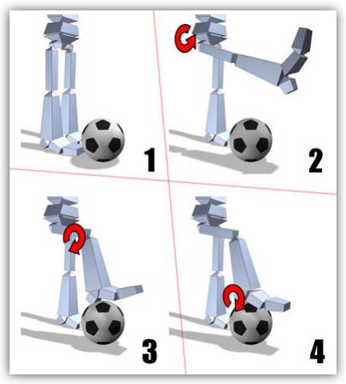
Slika 19. Unapredna kinematika

4.2. INVERZNA KINEMATIKA

Inverzna kinematika za zadatu tačku prostora pronalazi položaje i uglove svih zglobova manipulatora takvih da njegova krajnja tačka bude u zadatoj tački ako je ona dohvatljiva, ili što bliže zadatoj tački u slučaju da nije dohvatljiva. Ovo je puno složeniji problem nego onaj kojim se bavi unaprijedna kinematika, te kao takav često može biti rešen s beskonačno mnogo rešenja. Slika 20. prikazuje nekoliko problema koje rešava inverzna kinematika. U prvom slučaju cilj nije dohvatljiv, pa tako ne postoji rešenje koje dovodi krajnju tačku manipulatora do ciljne tačke u prostoru. Drugi slučaj predstavljen je ciljem koji se od baze manipulatora nalazi na udaljenosti koja je jednaka zbiru dužina svih njegovih segmenata. Ovaj slučaj ima jedno rešenje koje dovodi krajnju tačku manipulatora do cilja. Ostala dva slučaja imaju više mogudih rešenja. Treći slučaj ima 2 rešenja, a četvrti njih nekoliko.

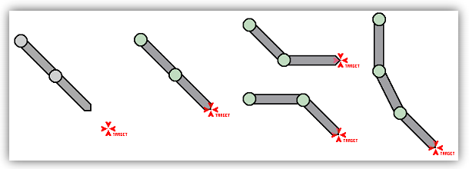
Slika 20. Primer problema koje rešava inverzna kinematika

Prethodni primer nas navodi na razmišljanje o upotrebljivosti inverzne kinematike. Ona se danas najčešće koristi u robotici i računarskoj animaciji, te je istisnula iz upotrebe unaprednu kinematiku. Prilikom animiranja modela puno nam je jednostavnije postaviti krajnje tačke manipulatora na osnovu kojih se može ne samo izračunati odgovarajudi položaji i uglovi zglobova manipulatora, nego zadavati čitav niz slednih transformacija zglobova da bi dohvatili neku tačku. Ukoliko bi problem sa slike 19. rešavali koristeći inverznu kinematiku, tada bi bilo dovoljno navesti tačku prostora u kojoj se lopta nalazi, a ova metoda izračunala bi odgovarajuće transformacije zglobova.
Kao uvod u problematiku inverzne kinematike posmatraćemo primer jednostavnog manipulatora koji se sastoji od samo dva segmenta. Segmenti su kruti delovi modela sa fiksnom dužinom. Pre nego što krenemo na rešavanje ovog problema, opisat demo pojam dohvatljivog prostora (eng. reachable vorkspace). Na slici 21. je prikazan jednostavni manipulator sa dva segmenta. Punom polukružnice označen je domet drugog segmenta, a isprekidanom domet prvog segmenta. Ako su L1 i L2 dužine segmenata manipulatora, tada dohvatljivi prostor matematički možemo opisati sledećom formulom:

(4.2.1)
Važno je napomenuti da opet zglobovi mogu imati ograničenja u kretanju, pa tako prvi zglob na slici 21. može pomerati segment L1 samo 180 °.

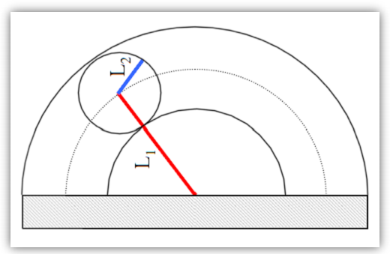
Slika 21. Dohvatljivi prostor

Vratimo se sada na naš primer koji je opisan slikom 22. Naš zadatak je pronaći uglove i iz zadanog položaja vrha manipulatora. Da bi to uspeli koristićemo se
kosinusnom teoremom:

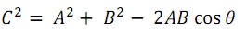 (4.2.2)
Računamo najpre ugao Ɵ:
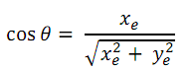 (4.2.3)
Sada ugao Ɵ1 možemo izračunati preko (4.2.2) i (4.2.3):
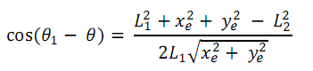 (4.2.4.)

a ugao Ɵ2 kao:

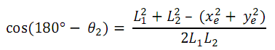 (4.2.5.)

Ovim postupkom dobijamo dva rešenja za primer zadan slikom 22. Ona su simetrična u odnosu na liniju koja spaja ishodište lanca i zadatu tačku cilja (na slici 22. prikazana isprekidano). Broj ovako dobijenih rešenja povećava se povećanjem složenosti manipulatora, tj. povećanjem broja njegovih segmenata.

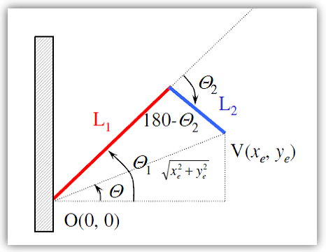
Slika 22. Primer manipulatora sa dva segmenta

Glavni nedostatak opisanog postupka je što je izračunavanje uglova zglobova teška aproksimacija linearnih pokreta. Razlog tome je nelinearnost funkcija sinus i kosinus koje koristimo u ovom izračunavanju. Ovaj problem rešićemo numeričkim rešavanjem koristeći Jakobijevu matricu.

4.2.1. JAKOBIJEVA MATRICA

Za početak opisaćmo vektorski jednostavni kinematički lanac. Neka su ulazne promenljive, uglovi u zglobovima lanca, a pozicija vrha manipulatora. Tada će nam vektor X predstavljati uglove rotacije celog kinematičkog lanca:
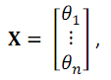 (4.2.6.)

a vektor poziciju kraja lanca:
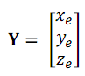 (4.2.7.)

U unaprednoj kinematici važi sledeća relacija (4.2.8) koja omogućava izračunavanje pozicije ciljne tačke na osnovu zadatih uglova svih segmenata modela.

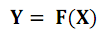 (4.2.8.)
U (4.2.8) je vektor nelinearnih funkcija f1, f2 i f3:

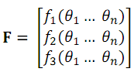 (4.2.9.)

Jakobijeva matrica linearno modelira kretanje kraja lanca, tj. promenu vektora, u odnosu na trenutne promene položaja segmenta sistema. Jakobijeva matrica ili kraće Jakobijan, je matrica parcijalnih derivacija čitavog kinematičkog lanca u odnosu na vektor Y.

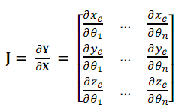 (4.2.10.)
Svaka kolona matrice u izrazu (4.2.10) predstavlja iznos vektora u odnosu na ugao određenog segmenta, tj. pojedini članovi Jakobijana određuju doprinos pojedinih
zglobova posmatranoj promeni na vrhu manipulatora.
S druge strane, problem inverzne kinematike opisan je sledečim izrazom:
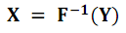 (4.2.11.)
Za infinitezimalne vrednosti promene vektora ugla i vektora pozicije ciljne tačke važi jednakost:

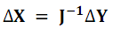 (4.2.12.)
Prema jednakosti (4.2.12) potrebno je invertovati Jakobijevu matricu kako bi došli do rešenja, ali ona nije nužno kvadratna. Tada se određuje pseudo-inverzna matrica tako da se jednačina pred-multiplicira s transponirani Jakobijevom matricom:

(4.2.13.)

Budući da je izračunavanje pseudo-inverzne matrice vremenski zahtevan, te je ona nestabilna u blizini singulariteta, umesto nje često koristimo transponiranu Jakobijevu matricu. Njeno korišćenje nije matematički egzaktno, međutim teži ka rešenju.
Nakon što smo se upoznali s pozadinskom matematičkom teorijom, opisaću
algoritam izračunavanja svih uglova vektora:
1) izračunaj Jakobijan
2) izračunaj pomak
3)
4) ažuriraj sve zglobove na osnovu vektora X
5) ponavljaj prethodne korake dok Ytrenutno nije unutar prostora tolerancije ciljne pozicije.

4.2.2. CCD ALGORITAM

CCD algoritam (eng. Ciclic Coordinate Descent) zasniva se na jednostavnoj ideji koja rešava probleme s jednim stepenom slobode (1DOF) duž kinematičkog lanca. Radi se o iterativnom postupku koji za svaki zglob u iteraciji traži transformaciju koja će minimizirati udaljenost vrha manipulatora do cilja. Ovaj postupak, iako je vrlo jednostavan i intuitivan, najčešće se izbegava u tehnikama računarske animacije. Razlog tome su gibanja koja nisu glatka, te prisutna neujednačenost promena u zglobovima.

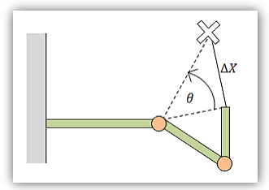
Slika 23. Primer pomaka koji minimizira rastojanje do cilja
5. MOTION CAPTURING

Pojam 'Motion Capturing'-a se relativno skoro počeo upotrebljavati u terminologiji, tačnije 70-tih godina, ali njegov razvoj i značaj počinje tek u današnje doba.
Motion Capture, ili doslovno «hvatanje pokreta», je kao što i samo ime kaže snimanje ljudskih pokreta (ili nekih drugih pokreta) koji će kasnije različitim tehnikama biti analizirani i interpretirani. Informacija o pokretu može biti prosto zabeležena kao položaj tela u prostoru ili kompleksnije na način beleženja različitih deformacija lica i muskulature.
Motion Capture koji se koristi za potrebe animacije kompjuterskih likova obuhvata mapiranje ljudskog pokreta na kompjuterski modeliran lik. To mapiranje može se izvršiti direktno npr. da pokret ljudske ruke odgovara pokretu animiranog lika, ili indirektno, npr. da izgled i pokret ljudske ruke ili šake kontroliše boju kože animiranog lika ili čak njegovom emoconalnom stanju.
Ideja da se pokreti čoveka iskoriste za animiranje kompjuterskih likova nije nova. Tako je npr. Disney Studio da bi što realnije prikazao lik Snežane u «Snežani i sedam patuljaka» koristio se tehnikom poznatom kao rotoskopija. To je metoda u kojoj animacija prati izvorne pokrete uhvaćene kod glumaca koji vrše rekonstrukciju određene scene. U drugoj polovini 70' tih godina kada se počela razvijati animacija pomoću kompjutera, animatori su prilagodili stare tehnike uključujući i rotoskopiju za rad na računaru. Tako je Rebecca Allen na Institutu za kompjutersku grafiku u New Yorku koristila posrebrena ogledala pri postavljanju video snimaka plesa, a na kompjuterski ekran u svrhu dobijanja kompjuterskog lika plesača. Kompjuter je pri tome koristio te pokrete kao bazu za dobijanje odgovarajuće animacije. U ovom postupku takođe je korišćen metod rotoskopije, te se ona na neki način može smatrati nekom primitivnom pretečom Motion Capturing-a, gde je pokret pažljivo «hvatan» ručno.
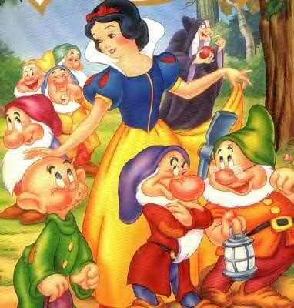
Slika 24. Snežana i sedam patuljaka
5.1. RAZVOJ TEHNOLOGIJE MOTION CAPTURING-A

1980-1983: Simon Fraser University
U ovo vreme, biomehaničke laboratorije počinju sa korišćenjem računara za analizu i prikaz ljudskih pokreta. Ranih 80' tih godina, Tom Calvert, profesor kineziologije i kompjuterskih nauka na Simon Fraser univerzitetu, izvršio je eksperimente kao pomoć pri kliničkim ispitivanjima abnormalnosti kod kretanja, koristeći se potenciometrima koje bi prikačio na ljudsko telo i povezao sa izlaznim driver-ima računara.

1982-1983: MIT — Grafička marioneta
Nedugo nakon istraživanja Toma Calverta, komercijalni optički sistemi kao što su Op-Eye i SelSpot počeli su se intenzivnije upotrebljavati i u kompjuterskoj grafici. Ranih 80'tih godina i MIT Architecture Machine Group i Institut za kompjutersku grafiku u New Yorku vršili su eksperimente sa optičkim metodama Motion Capturing-a.
Optička metoda Motion Capturing-a koristi male markere prikačene za telo; to su ili LED diode ili svjetleće oznake i par kamera koje snimaju prostorne koordinate. Upotrebom odgovarajućeg hardwar-a i software-a pozicija svakog markera se putem kamera beleži i nakon toga izračunava 3D pozicija svakog markera u vremenu.

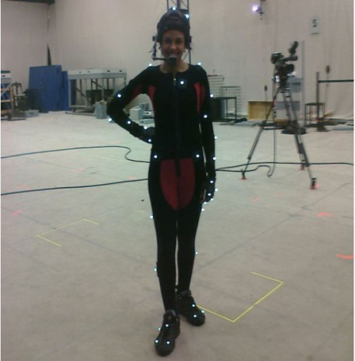
Slika 25. Optička metoda Motion Capturing-a

Ograničenja tehnologije u ovoj metodi zasnovana su na ograničenjima brzine kojom svaki od markera može biti ispitan, okluzijom markera na telu, i rezolucijom kamere, posebno sposobnošću da se povežu različiti markeri. Raniji sistemi mogli su obuhvatiti svega oko desetak markera u jednom trenutku, dok nešto noviji sistemi mogu uhvatiti i do nekoliko desetaka markera. Problem sa okluzijom može, eventualno biti rešen korišćenjem nekoliko kamera, ali i pored toga brzina procesiranja i obrade markera neće biti povećana zbog velikog broja ručne obrade.
Problem rezolucije kamere proporcionalan je kako kvalitetu kamere, tako i njenom polju kadra. Što je veća rezolucija kamere to je i njena cena veća.
Zbog ovih ograničenja upotreba optičke metode 'motion capturing'-a svodi se na analizu i procesiranje podataka pre njihove upotrebe na animiranom karakteru.
1983. godine Ginsberg i Maxwell sa MIT-a predstavili su se tzv. «Grafičkom marionetom», sistem koji je radio po principu "scripting-by-enactment" tj. animator pravi animaciju po izvršenju pokreta. Princip rada se zasnivao kao i kod ranijih Op-Eye sistema na nizu LED dioda. Naime, odelo je ožičeno LED diodama postavljenim na pregibima i specifiččnim mestima na telu. Dve kamere sa specijalnim foto reaktorima davale su 2-D pozicije svake LED diode u svom krugu prikaza, nakon čega je računar koristio te informacije za izračunavanje 3-D pozicije svake od snimljenih dioda. Ti podaci korišćeni su za prikaz karaktera ili su spašavani za eventualne kasnije obrade i rendering. Osnovni razlog zbog kojeg je ova tehnologija ostala poznata samo užim krugovima u to vreme je bila sporost pri rendanju ovih karaktera, kao i skupoća hardware-a kojeg je zahtevao ovaj 'motion capturing'. Otada se naravno brzina rada povećala tako da su i metode Grafičke marionete danas više zastupljene u animaciji likova.

1988: Pacific Data Images — Waldo C. Graphic
Već 1985. godine Jim Henson Productions je nastojao stvoriti svoje prve animirane likove. Pokušaji nisu često urodili plodom, posebno zbog ograničenih resursa i tehnologije u to vreme. Ipak, 1988. u saradnji sa stručnjacima iz Pacific Data Images (PDI) i mogućnosti Silicon Graphics 4D tehnologije uspeli nizom tehnika kontrolisati u realnom vremenu poziciju i kretanje usta animiranog lika. Tako je i nastao Waldo C.- animirani lik kojeg je bilo moguće kontorlisati u realnom vremenu poput ostalih likova. Kompjuterska slika lika bila je ukomponovana sa video slikom ostalih likova tako da je izgledalo kao da one zajedno izvode određene radnje. Kasnije, PDI je razvio svoju tehnologiju, te je na kraju bilo moguće uhvatiti i pokrete ostalih delova tela poput glave ili ramena pomoću potenciometara, nakon čega bi oni bili kompjuterski obrađeni. Zanimljiva je stvar kod Waldo-a što se lik mogao transformisati iz jednog oblika u drugi, od lokomotive do miša.

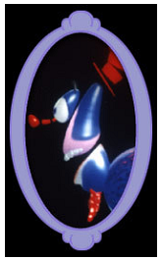
Slika 26. Animirani lik Waldo

1989: Kleiser-Walczak — Dozo
Slijedeći korak u tehnologiji 'Motion Capturing'-a bio je Dozo, kompjuterska animacija žene koja je pevala pred mikrofonom i ujedno plesala. Da bi što realnije prikazali taj lik korišćen je 'Motion Capturing' i to zasnovan na eksperimentima Digital Productions-a i Omnibus-a. Osnova ovog metoda su mnogobrojne kamere koje su vršile proračune na slici delića trake postavljenih na telu. Rezultat tih proračuna je 3D trajektorija svakog od tih delića u prostoru. Kao i kod drugih sistema baziranih na radu kamera i ovaj metod pokazao se skupim zbog zahteva za skupom opremom.

1991: Videosystem — Mat the Ghost
Nakon što su bile upoznate mogućnosti animiranih karaktera kroz lik Walda C., zainteresovanost za animirane likove naglo je porasla. Kao rezultat toga nastao je animirani lik u realnom vremenu nazvan Mat The Gost. Koristeći se rukavicom za unos podataka (ulazni uređaj za podatke ili kontroler u obliku rukavice, opremljen senzorima, koji pokrete ruke i prstiju pretvara u komande), joystick-om i MIDI uređajima animatori su modelirali Mata već prema ranijim pokretima snimljenim na pravim glumcima. Mat je bio prijateljski, zeleni duh koji je bio jedan od glavnih likova u dečjoj emisiji zvanoj Canaille Peluche, koja se prikazivala svakog dana preko 3,5 godina.

1992: SimGraphics — Mario
SimGraphics je dugo vremena bio u oblasti istraživanja VR-a, posebno sistema koji su se bazirali na istraživanjima vezanim uz rukavicu za unos podataka. Tako su 1992. godine razvili poseban sistem snimanja pokreta nazvan «Face Waldo». Koristeći mehaničke senzore postavljenim na obraze, usne, bradu i obrve i elektro-mehaničke senzore, bili su u mogućnosti uhvatiti svaki krucijalni pokret lica i mapirati ga na animirane likove izrađene na računaru. Važnost ovog metoda jeste ta što je i sam «glumac» mogao uticati na izraze lica samog lika jednostavnom mimikom.
Veliki uspeh «face waldo-a» bio je animirani lik Maria, Nintendove popularne video igre, koji je korišćen u raznim najavama i emisijama zabavnog karaktera. Osoba sa koje je «hvatan» pokret iza scene bi upravljao Mariovim pokretima pomoću «face waldoa», dok bi Mario razgovarao i šalio se sa publikom. Otada SimGraphics se nastavio baviti područjem animacije i «face waldoa», posebno u okviru televizije, zabavnih emisija i reklama.

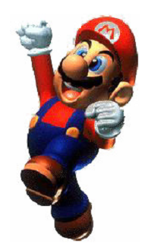
Slika 27. Animirani lik Mario

1992: Brad deGraf — Alive!
Oko 1992. DeGraf/Wahrman bavio se projektom nazvanim Alive!. Uz pomoć posebnih senzorskih rukavica kompjuterski animiranom liku, zapravo svemirskom brodu omogućena je animacija «lica». Kao i Mario i ovaj lik je korišćen u emisijama zabavnog karaktera.
DeGraf se konačno u projektu ujedinio sa Colossal Pictures kada je stvoren i Moxy, animirani pas, koji je predstavljao voditelja na Cartoon Network. Elektromagnetskim mehanizmima na rukama, stopalima, torzu i glavi «glumca» snimani su pokreti koji su onda dodeljivani Moxy-u.

1993: Acclaim
SIGGRAPH '93 Acclaim je zadivio javnost kada je prezentirao animaciju, izuzetno kompleksnu i realnu, u potpunosti urađenu metodom Motion Capturinga. U poslednjih nekoliko godina, Acclaim je potpuno razvio optičku metodu 'Motion Capturing'-a, veoma sličnu onoj koja se koristila još za 'Grafičku marionetu' i Dozo-a, ali i vidljivo poboljšanu i ubrzanu; moguće je simultano snimiti i do 100 tačaka u realnom vremenu. I danas Acclaim je poznata po izradi video igrica ovim tehnologijama koje drže u privatnom vlasništvu.

A kako je to danas?
U poslednjih nekoliko godina strahovito su se razvili komercijalni programi za kompjutersku animaciju, kao i softewrske firme za njihovu izradu. Neki od njih su na primer Ascension, Polhemus, SuperFluo i SoftImage. Iako još uvek tehnike 'Motion Capturing'-a predstavljaju nedovoljno istraženo područje, nesumnjivo je da će sa daljim razvojem tehnologije i 'Motion Capturing' postati osnovni alat pri izradi animacija.

5.2. TEHNOLOGIJA MOTION CAPTURING-A

U knjizi Capture for Computer Animation and Video Games Alberta Menache-a, 'motion capturing' se definiše kao stvaranje 3D prezentacije stvarnih pokreta. Ovo predstavlja suprotnost stvaranju obične animacije «rukom» poznate pod nazivom «keyframing».
Motion capture je proces snimanja pravih “živih” pokreta i njihovo prevođenje u matematički oblik koji se vrši proračunavanjem koordinata ključnih tačaka u vremenu. To je proces snimanja pokreta u 3D prostoru i njihovog beleženja za vrijeme tog kretanja kao niz X,Y i Z koordinata. Te koordinate zatim se koriste da bi se kompjuterskom liku ili modelu dodelili ti pokreti. Za objekte snimanja sa kojih se snimaju pokreti uzimaju se ljudi iako se praktično mogu snimati pokreti i sa ostalih živih bića. 'Motion capturing' se prvenstveno koristi zbog vernog prikaza animiranih likova kojima su dodeljeni pokreti.

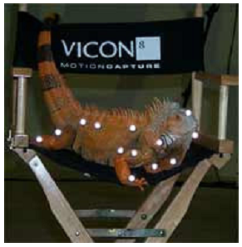
Slika 28. Motion Capturing

Osnovna interna struktura
Interna struktura se sastoji od dva entiteta:
- osoba koja pravi pokrete
- pokreti.
Osoba se tretira kao skelet. Da bi se dobili podaci potrebno je postaviti markere na odelo osobe.

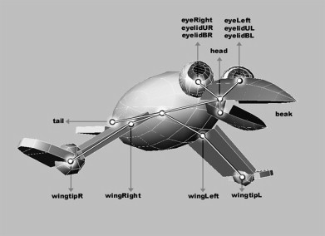
Slika 29. Topološki i geometrijski prikaz aktera u sistemu
Pokrete je najlakše opisati kao krive u vremenu.

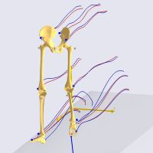
Slika 30. Primeri zajedničkih pokreta krivih

Snimljeni podatak predstavlja pozicije markera i promene uglova koji su dobijeni pomoću posebnog hardware-a.
Postoje tri vrste alata:
- alati za analizu pokreta,
- alati za manipulisanje podacima i
- alati za ponovnu upotrebu podataka.
Tri osnovna tipa operacija su:
- filtriranje,
- 'concatenation’ i
- ‘blending’.
Njihov cilj je da omoguće efikasno manipulisanje snimljenim podacima.
FILTRIRANJE: Filtriranje služi da se smanji šum koji prati snimljene podatke ili da se modifikuju pojedini delovi pokreta.
CONCATENATION' (uvezivanje): Omogućava nam da duge animacije predstavimo kao kombinovanje nekoliko različitih pokreta u sekvencu.
BLENDING' (mešanje): Omogućava da kombinujemo karakteristike različitih kretanja. Npr. dva različita načina hodanja se mogu kombinovati da se dobije novi način hodanja.
Na sreću, današnji software za 'motion capturing' omogućava jednostavno snimanje i editovanje pokreta.
5.3. LISTA MOGUĆNOSTI SOFTWARE-A ZA 'MOTION CAPTURING'

Za vreme snimanja pokreta:
- Filtriranje - omogućava da se snimljeni podaci očiste od šuma.
- 'Foot Planting' - osigurava da su koraci vezani za tlo. Bez ovoga bi se desio 'Moon walking' efekat (hodanje po Mesecu).

Za vreme snimanja pokreta i posle:
- Prilagođavanje - potrebno je prilagoditi snimljene podatke tako da što bolje odgovaraju određenom virtuelnom liku. Ovo omogućava da snimljeni podatak možemo mapirati na lik čije su dimenzije potpuno različite od dimenzija osobe sa koje je snimljen pokret. Zbog toga je dobro da glumac simulira izgled samog lika, npr. ako animirani lik ima veliki stomak poželjno je da se i kod glumca napravi veliki stomak i sl.

Posle snimanja:
- Čišćenje (‘clean up’) – uklanjaju se greške koje nastaju kod optičkog ‘motion capturing’-a (npr. kada neki od markera budu zaklonjeni nekim delom tela, …)
- Redukovanje ‘keyframe’-ova – animacija se pojednostavljuje smanjivanjem broja ‘keyframe’-ova, posebno onih nebitnih.
- Kontrola setova (‘Control-sets’) – “Kaydara Filmbox” omogućava animatoru da kontroliše različite delove animacije jednostavnim podešavanjem pokreta preko inverzne kinematike.
- Pravljenje layer-a (‘Layering’ ) – slično je kao kontrola setova. Karakter studio (‘Character Studio’) omogućava animatoru da kreira novi ‘layer’ sa pokretom preko originalnog ‘layer’-a. Dodani ‘layer’-i sadrže samo ‘keyframe’-ove koji su dodani glavnom ‘layer’-u i imaju mogućnost da budu aktivni ili neaktivni. Kada su u pravljenju animacije korišćeni ‘layer’-i, moguće je napraviti ‘Collapse’ da bi se napravila jedna objedinjena animacija.
- ‘Blending’ – kombinovanje i integriranje različitih ‘motion capture’-a je slično integraciji različitih ručno rađenih animacija. ‘Character Studio’ ovo čini jednostavnijim korišćenjem Flow Control editora koji omogućava animatoru da lako manipuliše sa različitim ‘motion capture’ clip-ovima.

5.4. METODE MOTION CAPTURINGA

Danas postoje tri različite metode koje se koristi u industriji koja se bavi 'motion capturing'-om. To su:
- optička,
- magnetska i
- mehanička metoda.
Svaka od ovih tehnika ima svoje prednosti, ali i svoje mane.

5.4.1. MAGNETIC MOTION CAPTURE SYSTEMS

Magnetski 'Motion Capturing' koristi senzore postavljene na telu sa kojih snima, tj. hvata magnetsko polje niske frekvencije koju emituje transmiter. Ti senzori i izvor transmitera su povezani sa elektroničkim mehanizmima koji beleže njihove lokacije izvan polja. Elektronička kontrolna jedinica je povezana sa računarom na kojem je postavljen određen software koji te snimljene pozicije prezentira u 3D prostoru.

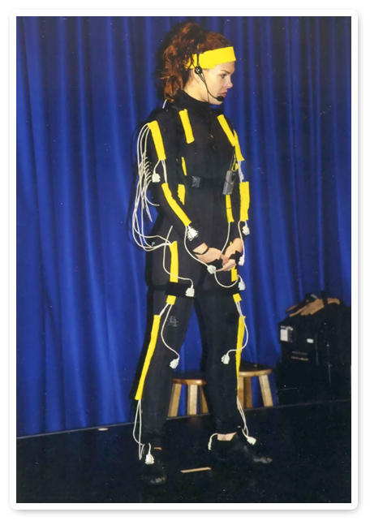
Slika 31. Magnetski Motion Capturing
Ovakav magnetski sistem koristi 6 do 11 senzora na telu osobe sa koje se snimaju pokreti. Senzori daju informacije o rotacijama i pokretima pojedinih, specifičnih, mesta na telu. Pri ovim metodama koristi se i inverzna kinematika pomoću koje se izračunavaju uglovi za pojedine delove tela i kompenzuju razlike u udaljenostima senzora i tih delova tela.
Visok procenat frame-ova je velika prednost magnetskih sistema. Razmak između frame-ova je redukovan korišćenjem filtera za obradu podataka. Međutim to filtriranje može prouzrokovati i redukovanje frame-ova što dovodi do pojave kašnjenja. Osim toga markeri znaju da se pomeraju sa svojih pozicija tako da je često potrebno podešavanje i ponovno postavljanje.
Magnetski sistem može takođe imati i problema sa snimanjem više glumaca u isto vreme na bliskim udaljenostima. Signali sa senzora na glumcima mogu se međusobno mešati, dajući tako pogrešne podatke o kretanjima.
Magnetski sistemi imaju veoma negativne reakcije na metale ili magnetska polja u okolini, koji mogu ometati pravilan rad senzora.
Na kraju, važno je istaći da magnetski 'Motion Capturing' sistemi imaju sledeće nedostatke:
  - Preosetljivost na metal
  - Ograničen delokrug
  - Markeri su «klizavi»
  - Nemogućnost tačnog proiciranja markera na određena mesta
  - Ponavljanje merenja
  - Prepreke
  - Kašnjenje
  - Azimutski problemi
  - Distorzija sa više glumaca
  - Troškovi, skupoća - cena elektromagnetnih sistema varira između $5,000 i $150,000.

5.4.2. OPTICAL MOTION CAPTURING SYSTEMS

Postoje dve glavne tehnologije koje se upotrebljavaju u optičkom ‘Motion Capturing'-u:
- refleksija i
- pulsirajuće LED diode.
Optički ‘Motion Capture’ sistemi koriste odgovarajuće video kamere da zabeleže kretanje markera koji reflektuju svetlost, a koji se nalaze na odelu čoveka koji pravi pokrete. Sistemi sa jednom ili dve kamere su pogodni za upotrebu kada se snimaju pokreti lica, dok je za snimanje pokreta celog tela potrebno od 4 do 32 kamera.
Optički ‘Motion Capturing’ sistemi sa refleksijom koriste infra-crvene LED diode koje se nalaze oko leđa kamere i infra-crvene filtere koji se nalaze na leđima kamere.
Optički sistemi koji se baziraju na impulsnim LED diodama mere infra-crvenu svetlost koju emituju LED diode.

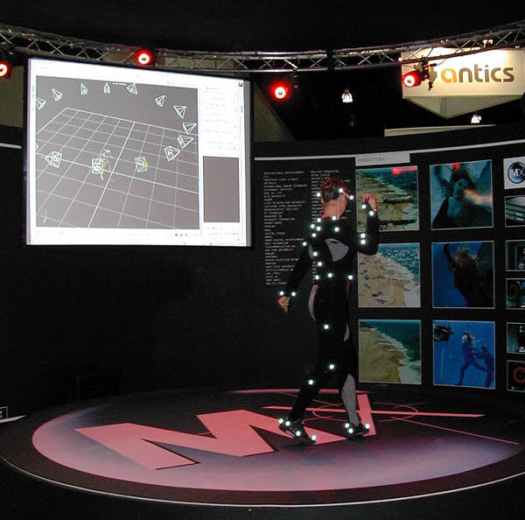
Slika 32. Optički Motion Capturing

Za optički 'Motion Capture' je potrebno između 4 i 32 kamere koje prate pokrete “glumca” i to brzinom 30 do 100 frame-ova u sekundi . Te kamere su postavljene u području u kojem se vrši snimanje pokreta. Mali sferni markeri sa retro-reflektirajućom supstancom postave se na posebna mesta subjekta, tj. osobe. Koristeći sofisticiran software i kamere moguće je locirati ove markere u prosoru. Pozicija markera snima se kao 3D koordinate X, Y, i Z. Brzina snimanja tih pozicija ide i do 240 puta u minuti. Snimljene pozicije često se nazivaju translacioni podaci. One se koriste za direktno mapiranje animiranog objekta dok se izvodi 'motion capturing'.
Snimanje pokreta celog tela nešto je komplikovanije. Koristeći se prostom matematikom moguće je izračunati udaljenost markera od tačaka na telu čije kretanje je potrebno snimiti. Nakon toga software kreira hijerarhiju linkova između centara ovih tačaka i uglova među njima. Ti uglovi često se nazivaju rotacionim podacima. Kombinirajući translacione i rotacione podatke potpuno ljudsko (ili životinjsko) kretanje može se predstaviti na skeletu koji se može dodeliti kompjuterskoj animaciji. Rezultat predstavlja 3D lik koji se kreće potpuno jednako kao i osoba sa koje su snimani pokreti.

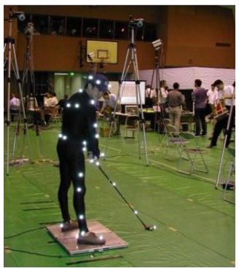
Slika 33. Snimanje pokreta celog tela optičkim Motion Capturing-om

Prednost optičkih ‘Motion Capturing’ sistema je što su veoma prilagodljivi (markeri se mogu staviti na slona, fabriku, bejzbol ili fudbalsku loptu,…). Radna površina zavisi od budžeta i prostornih ograničenja. Optički sistemi se često koriste za snimanje pokreta iz gimnastike. Često se radi izvan kuće, u posebnim studijima, ali je veoma popularna za animaciju u sportskim igricama i filmu.
Neki od nedostataka sistema za optički ‘motion capturing’:
- Vidljivost – Ponekad se desi da kamera ne može da vidi neke markere jer su oni prekriveni telom ili su van vidokruga kamere.
- Prostorna ograničenja – Kamere imaju određeni deo prostora koji vide
- Računanje tačaka - Problem se javlja kada jedan marker izađe iz vidokruga jedne kamere i tada ga vidi druga kamera. Pri ovome može doći do duplikacije tačaka.
- Zahtevaju iskusne operatore.
- Podaci sa šumom i razne refleksije.
- Skupa oprema – od $150,000 do $250,000 i više.
- Osetljivost na svetlost i refleksija.
- Većina optičkih sistema nije u realnom vremenu.

5.4.3. ELEKTROMECHANICAL MOTION CAPTURING

Na elektromehaničkim odelima se nalazi veliki broj potenciometara koji mere razne uglove. Zbog relativno brzog pretvaranja iz analogne u digitalnu formu, ovi sistemi se mogu koristiti za predstavljanje u realnom vremenu.
Ovi sistemi su pogodni za upotrebu, zbog odsustva elektromagnetne interferencije. Ali, teška i glomazna oprema često predstavlja problem pri implementaciji ove tehnike.
Potenciometri imaju određeni životni vek i što su stariji to proizvode više elektronskog šuma što rezultira sve lošijim i lošijim podacima. Cena se kreće između $5,000 i $10,000.
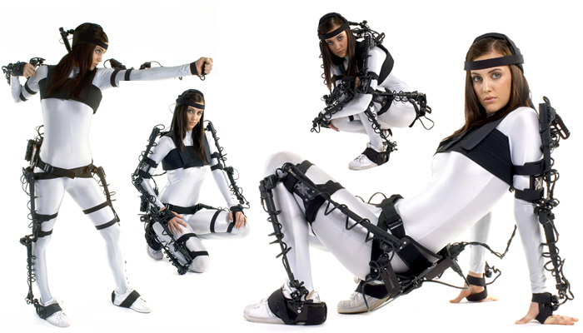
Slika 34. Elektromehanički Motion Capturing

5.5. PRIMENA MOTION CAPTURINGA

U kompjuterskim projektima, često vrlo skupim i dugotrajnim 'Motion Capturing' je taj koji štedi vreme i resurse. Dovoljna je ilustacija slijedećeg primera: jedna software-ska firma za 15 sati proizvede 197 animacija. Procenjeno je da bi za taj posao trebala 4 animatora koji bi isti posao radili 4 meseca.
'Motion Capturing' čini proces animacije mnogo jednostavnijim, posebno u slučajevima kada je izuzetno važno što realnije prikazati animirani lik (kod interakcije sa likom, ili prikaza lika u sportskim aktivnostima). Čak i jednostavne radnje lika mnogo je jednostavnije i realističnije napraviti 'Motion Capturing'-om nego animirati ručno.

Animiranje virtuelnih karaktera
Virtuelni karakteri su trodimenzionalni likovi koji su u potpunosti napravljeni na računaru. Oni ne mogu postati ‘živi’ sve dok se nad njima ne napravi neka animacija. To se može uraditi ručno ili koristeći ‘Motion Capturing’. Ručno animiranje je skupo, troši puno vremena i neprocenjivo je teško. Samo najiskusniji animatori mogu dobro uraditi taj posao. Nasuprot ovome, ‘Motion Capturing’ omogućava najrealnije pokrete do kojih se dođe za kratko vreme.
Klasični animatori imaju puno problema kada treba napraviti realnu animaciju ili neku animaciju lica. Njihov zadatak nije samo da postave korake po kojima će se karakter kretati, nego mnogo više. ‘Motion Capturing' precizno mapira realne korake na virtuelni karakter. Ovo je puno jeftinije i troši neuporedivo manje vremena nego ručna animacija.

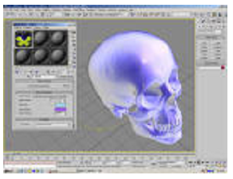
Slika 35. Animiranje virtuelnih karaktera

Video i TV
'Motion Capturing' omogućava u TV produkciju generisanje likova koji ne moraju biti u stvarnoj sceni, tj. kompjuterski su generisani, a koji bi zamenili na ekranu stvarne voditelje ili glumce. Ili moguće je postaviti i virtualnu scenu sa pravim glumcima i virtualne glumce sa pravom scenom. Kada se kombinuju ovi elementi stvarnosti ivirtualnosti potrebno je posebno podesiti i jedne i druge kamere inače naša iluzija prikazivanja stvarnosti ne bi uspjela. 'Motion Capturing' se izuzetno uspešno koristi i u raznim TV serijama, gde je postala nezamisliva produkcija bez upotrebe 'motion capturing'-a.

Film & the arts - Motion Analysis Corporation
Producenti filmova su prvi počeli upotrebljavati digitalne karaktere koristeći Motion ‘Analysis Corporation Systems’. “Final Fantasy” je film u potpunosti napravljen korišćenjem ‘Motion Capturing’. U njemu se koristilo 16 kamera ‘Motion Analysis’ sistema u Square USA in Honolulu.
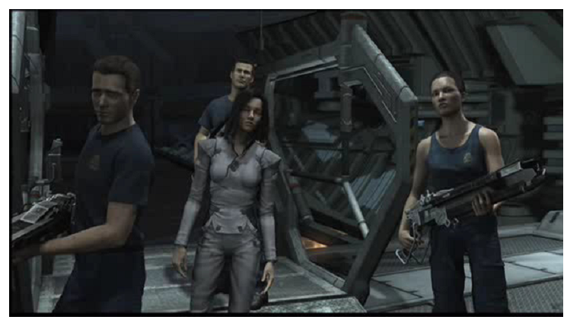
Slika 36. Film Final fantasy

Motion Capturing je korišćen i pri izradi mnogih drugih poznatih filmova, uključujući Ratove zvezda I, Titanic, Svemirski marinci, Batman, Terminator II i drugi.
Sa prednostima koje im daje ‘Motion Capture’ u realnom vremenu, reditelji mogu pratiti razvoj karaktera u realnom vremenu. Ovo je od neprocenjive važnosti kada karakter i čovek s kojeg je snimljen pokret imaju različite proporcije (npr. velika stopala, kratke noge, duge ruke, zečje uši,…). I reditelj i čovek s kojeg je sniman pokret mogu gledati animaciju karaktera i praviti potrebna prilagođavanja da bi dobili perfektan ‘Motion Capturing’.
Motion Analysis Corporation je jedna od vodećih korporacija koja se bavi upotrebom optikog ‘Motion Capture’-a u video igrama, filmovima, virtuelnoj realnosti, medicini, sportu...

Games
Najveća upotreba 'Motion Capturing'-a je, ni malo iznenađujuće, u izradi kompjuterskih igrica. U utrci velikih kopjuterskih preduzeća za stvaranjem sve savršenijih i savršenijih igara, koje bi donele i sve veću zaradu, veliku ulogu igra i upotreba 'Motion Capturing'-a.
Da bi nastala jedna visokokvalitetna igra potrebno je koristiti više tehnika i metoda, a posebna pažnja je usmerena na esteski izgled i samu grafičku pozadinu igre.
Uopšte, dva su osnovna tipa 3D animacija koje se koriste u kompjuterskim igrama:
- »real-time» playback i
- kinematika.
Real time omogućava igraču da od mogućih pokreta lika odabere željeni dajući mu mogućnost da na taj način upravlja likom. Kinematika predstavlja male već izrendane filmiće koji se obično koriste kao uvodi u igrama ili u prelazima između pojedinih nivoa. Sa stanovišta igranja, kinematika nije od nekog prevelikog značaja, ali pomaže u realnijem predstavljanju same igre.
Preko 150 najboljih video igrica u svetu su koristili ‘Motion Capturing’ koristeći opremu Motion Analysis Corporation (ovde se misli na proizvođače Electronic Arts, Gremlin, RARE, Square, Konami, Namco i Capcom). Upotreba ‘Motion Capture’ u realnom vremenu je napravila pravi preokret u razvoju video igrica.

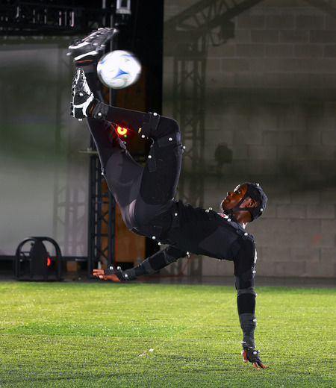
Slika 37. Motion Capturing u izradi kompjuterskih igrica

Web
'Motion Capture' je idealan za Web bilo da se radi o kreiranju virtualnih likova ili estetici. Kako i sam internet postaje sve sofisticiraniji i popularniji tako se javlja i potreba unošenja «ljudskog faktora» u formi animiranih likova sa kojima bi korisnici interneta mogli komunicirati.

'Live events'
'Motion Capturing' ima svoju primenu i na raznim predstavama, prezentacijama, pres konferencijama i sl. i to u vidu animiranih likova koji unose poseban osjećaj stvarnosti u pomenute sadržaje - posebno kada se kombinuje sa stvarnim osobama koje sa tim likovima stupaju u interakciju...

'Scientific research'
Osim u svim vidovima zabave koji su do sada navedeni 'Motion Capturing' se nadalje koristi i u mnogobrojnim istraživanjima, koja se tiču projekata oko ljudskih osećaja i kretanja.

'Biomechanical analysis'
Biomehaničke analize za svrhe rehabilitacije danas se uglavnom baziraju na 'Motion Capturing'-u, zahvaljujući njegovoj sposobnosti da proizvede pouzdane informacije.
Tako se 'Motion Capturing' može koristiti pri različitim merenjima i ispitivanjima u toku pacijentove rehabilitacije.

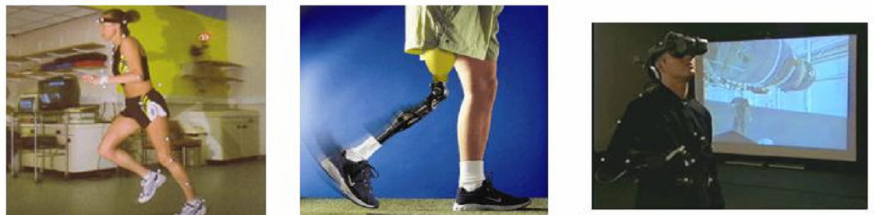
Slika 36. Motion Capturing u biomehaničkoj analizi

'Engineering'
'Motion Capturing' je osnova za proizvodnju produkata koji su po pitanju ergonomskih merila izuzetno važni.

'Education'
Praksa i obuka za rad sa 'Motion Capturing'-om izuzetno su važne da bi se došlo do što kvalitetnijih animatora koji bi uspešno radili sa tehnikama 'Motion Capturing'-a.

VR
'Motion Capturing' se često koristi i u razvoju projekata VR, gde pruža neverovatne mogućnosti i olakšava sam razvojni proces projekta.

6. PROGRAM MAYA

Program Maya je vrhunsko tehnološko dostignuće kompanija Alias i Wavefront, vodećih proizvodača programa za računarsku grafiku u poslednjih nekoliko decenija. To je najveća komercijalna računarska aplikacija dosad napisana, sa nivoima složenosti i funkcionalnosti koji prevazilaze ostale napredne pakete za 3D animaciju.
U proteklih pet godina, kompanije za izradu filmskih efekata, uključujući Industrial Light & Magic (ILM), Pixar, Imageworks i Digital Domain, prihvatile su program Maya kao standard za izradu animiranih 3D efekata. Pošto su uvidele njegovu tehnološku premoć nad konkurentima, kompanije Sony i Microsoft doprinele su da ovaj program postane industrijski standard i za grafiku video-igara, razvijajući u njemu sadržaj za PlayStation i Xbox. Web, grafički i industrijski dizajneri takođe su prihvatili program Maya zbog nove, znatno niže cene.
Godine 2003, Akademija filmskih umetnosti i nauka (Academy of Motion Picture Arts and Sciences) dodelila je kompaniji Alias Oskara za tehnička dostignuća i uticaj programa Maya na filmsku industriju.
Maya sadrži potpun, integrisan skup praktičnih alata koji se lako koriste i služe za izradu složenih specijalnih efekata. Ti alati omogućavaju 3D modelovanje, animiranje, dodeljivanje tekstura, osvetlavanje, vizuelizaciju i postizanje dinamike. Mayin jezik za pisanje skriptova MEL (Maya Embedded Language) omogućava korisnicima izradu i menjanje postojećih skupova alatki kako bi napravili namenske funkcije i pojednostavili proces rada. Jedinstven nivo integracije alatki sprečava probleme s kompatibilnošću. Takvi problemi se često javllaju u konkurentskim programima koji se oslanjaju na tehnologije dodatnih programa ili zahtevaju dopunske softverske pakete za izradu svih elemenata animirane 3D slike.

6.1. PROCES RADA

U gotovo svemu što radimo, možemo birati između više dostupnih opcija za obavljanje zadatka. Tako je i u programu Maya. Da bismo vam pokazali koliko je bitno da radni proces bude efikasan, za primer ćemo uzeti proizvodnju automobila. Tokom dizajniranja i projektovanja, donose se najbitnije odluke: Sta automobil treba da radi? Kome je namenjen? Kako će se koristiti? Kada odgovore na ta pitanja, dizajneri i inženjeri prionu na posao i automobil polako dobija svoj oblik. Sta bi se desilo ako bi svi delovi - šasija, motor i unutrašnjost - bili konstruisani, a tim koji je prvi završio počeo da sastavlja automobil samo od svojih delova? Od posla ne bi bilo ništa. Kako bi novi delovi pristizali, radnici bi morali da rastavljaju automobil i ponovo ga sastavljaju. Takav način sklapanja bi mogao trajati beskrajno dugo.
Slično je i s 3D produkcijom. Ako skelet napravite i animirate ne vodeći računa o izgledu modela, može se desiti da noge postavite na pogrešno mesto. Ukoliko počnete da postavljate koordinate teksture, a potom otkrijete da se lik ne deformiše kako treba i da ćete morati da promenite model, posao koji ste obavili postavljajući teksturu biće bačen u vodu.
Sada nije bitno razumete li koordinate teksture ili kako na njih utiče model. Bitno je da shvatite kako morate pratiti određeni proces rada da biste scenu završili brzo i efikasno. Dobar redosled je da počnete od planiranja u pretprodukciji, a potom da modelujete potrebne objekte. Ukoliko scena sadrži likove, oni moraju biti podešeni tako da se u sledećoj fazi mogu animirati.
U fazi animiranja dešava se mnogo toga. Pored tehnika animiranja pomoću ključnih kadrova, efekti poput vatre, dima i vode sceni se mogu dodati pomoću čestica. Na kraju se objektima dodeljuju teksture, scena se osvetljava, a animacija vizuelizuje da bi nastala konačna sekvenca slika.
Zavisno od vrste produkcije, poslednja faza u radu biće neka vrsta postprodukcijskog posla. Na filmu i televiziji, to bi moglo biti korišćenje programa za video-montažu u kom će se snimci žive akcije kombinovati sa elementima vizuelizovanim u programu Maya. U izradi video-igara, postprodukcija uključuje programiranje mehanizma igre.

UVOD
Delići su jedna od najznačajnijih karakteristika programa Maye.U ovoj vežbi pokazaću vam kako se koristi primer delića da bi se napravila flota svemirskih brodova koji lete duž jedne ravni.Takođe ću vam pokazati kako se koriste događaji da se sruše svemirski brodovi.
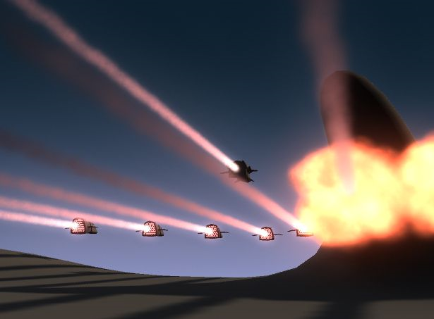

1. Za početak, hajde da sklopimo jednostavan svemirski brod.Možete takođe dodati i materijal i teksturu.

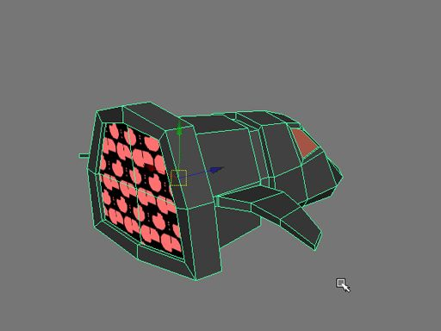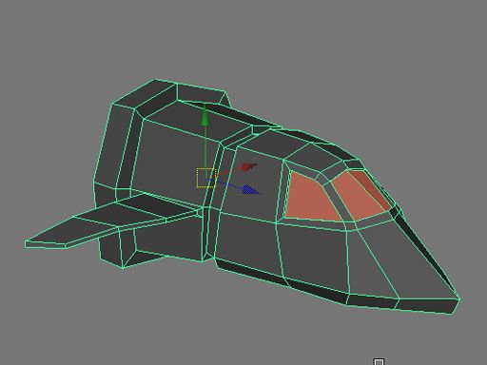

2. Zatim iz pregleda sa strane izaberite svemirski brod i priisnite dugme insert da bi ste uneli promenu tačke preseka stožera.Sada možete pomeriti stožer a da ne promenite mesto samom objektu.
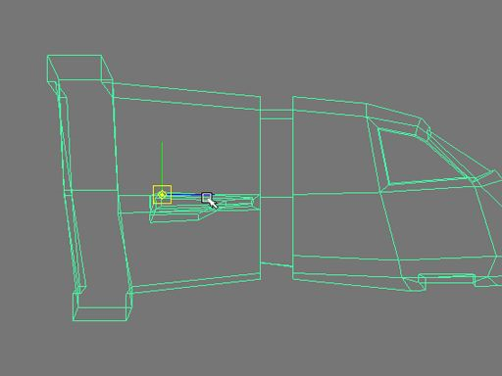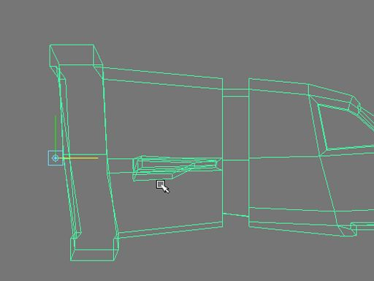

3. Otvorite meni za Dinamiku.U okviru njega je meni ya deliće.Izaberite opciju alati.U toj opciji zatim birate koliko delića zelite da docrtate jednim jedinim klikom.Izaberete jedan pošto ćete crtati jedan po jedan.

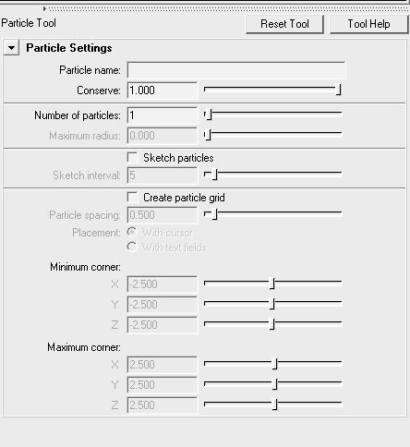
4. Nacrtajte deliće u obliku slova V. 5. Nacrtajte poslednji delić u sredini
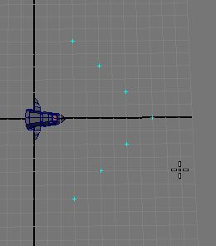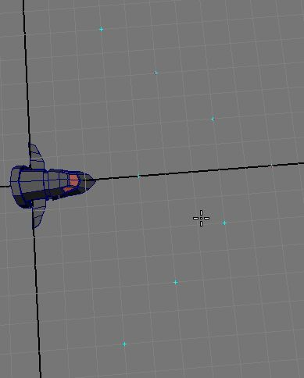
.
6. Priisnite enter.Sada imate delić broj 1 na svom crtežu. Ako pokušate da kliknete na deliće,primetićete da postoji niz delića koje možete izabrati.Izaberite delić u sredini.Učinićemo ga višim u odnosu na ostale deliće.

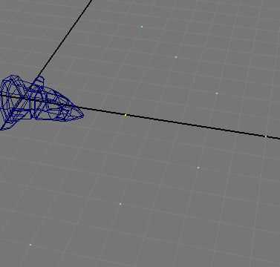

7. Uđite u prozor general editor i izaberite opciju component editor.

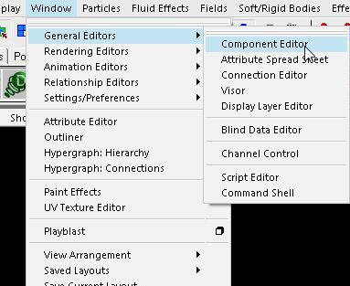

8. Idite na jezičak o delićima i promenite poziciju Y na 2. Delić će se podići nagore.

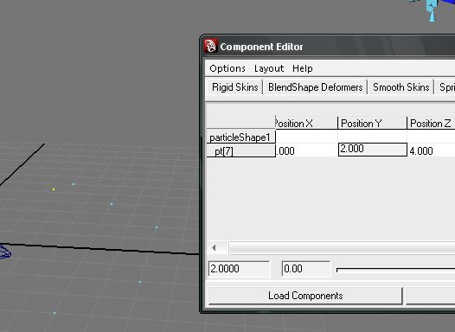

9. Izaberite brod i delove i idite na opciju particles/instancer option box.

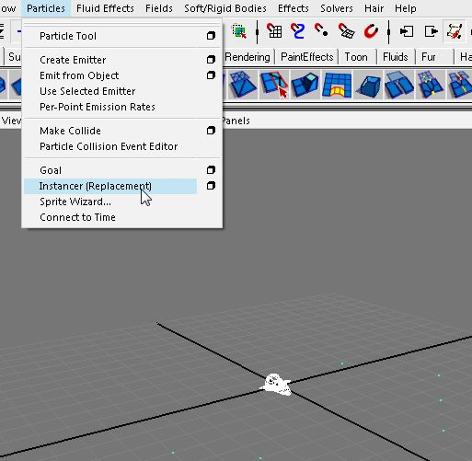

10. Izbrišite deliće sa liste.

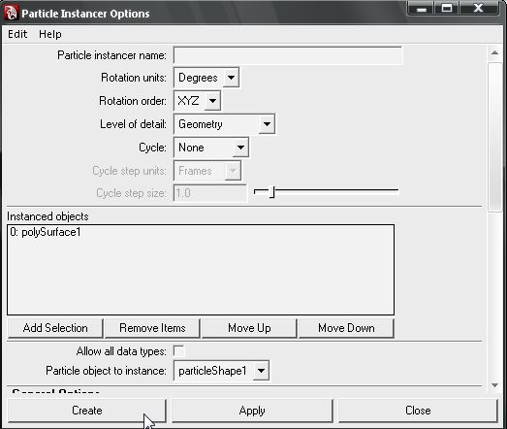

11. Dobili ste flotu.

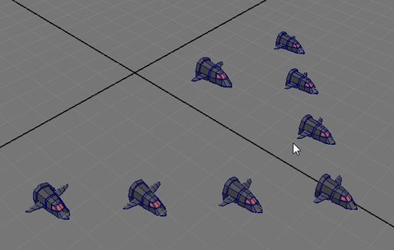

12.Selektovati instance I u attribute editor odstiklirati opciju ‘auto load selected Attributes’.Sada se moze obeleziti bilo sta bez gubitka podataka u editor atributa.
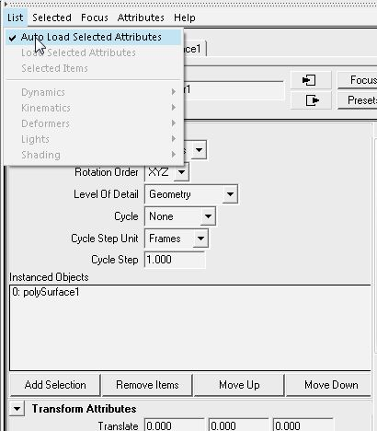

13. Napraviti jos jedan brod tako da bude veiki, s obzirom dace on da bude glavni.Dodati ga u instance koristeci ‘add selection dugme’. Po zavrsetku nista se ne menja.To je zato sto sve instance po standard koriste prvi objekat.
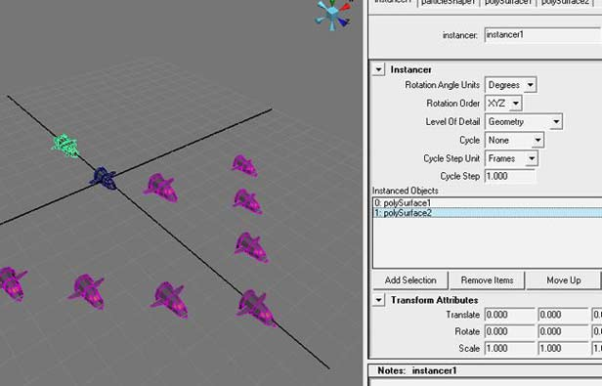

14. U kartici ‘particle shape’ pomeriti prozor na dole do ‘per Particle (Array)Attributes’Kliknuti zatim na General dugme.
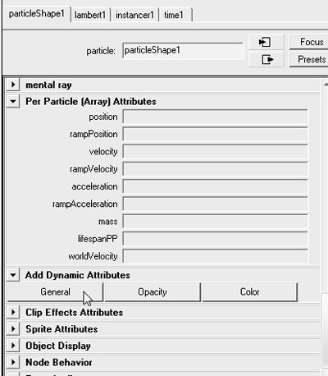
15.Nazvati atribut ID.Ovaj atribut ce kontrolisati koji objekat ce biti koriscen kao instance za neki detalj.Stiklirai opciju float I opciju per particle(Array) posto ce se primeniti na svakom detalju zasebno.
. 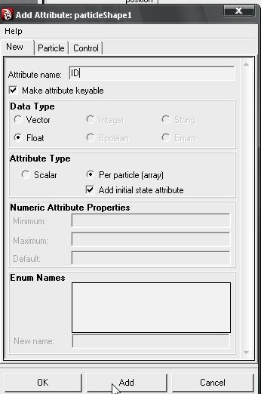

16.Sada obeležiti sve detalje I u editoru komponenti promeniti ID na zadnjem detalju u 1.Ništa se neće još promeniti.To je zato što ID atribut nije povezan sa instancerom.
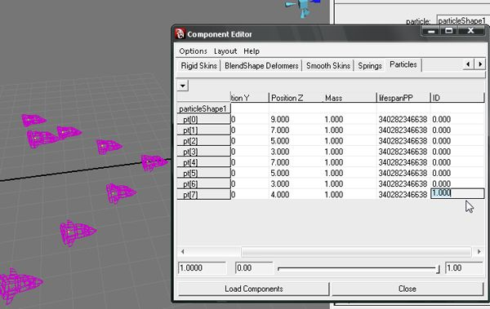

17.U kartici particle shape pod opcijom ‘ instancer’ (geometry replacement)promeniti object index u ID.Ovo ce povezati object index sa ID.Sada imas najveci brod.
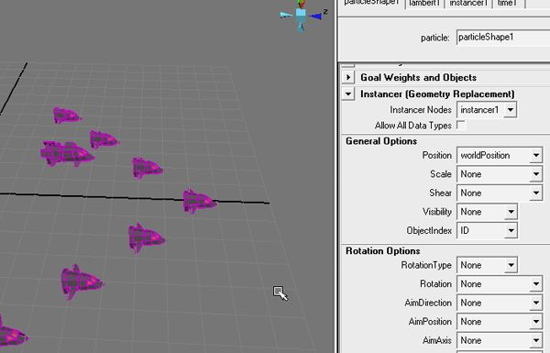
18. Dok je particle1 obelezen otici na ‘field menu’ I obeleziti uniorm field.Ovo polje ce podesiti konstantnu vrednost brzine na svakom frejmu animacije.Promeniti magnitude na 10,slabljenje na 0 i pravac kretanja brodova.
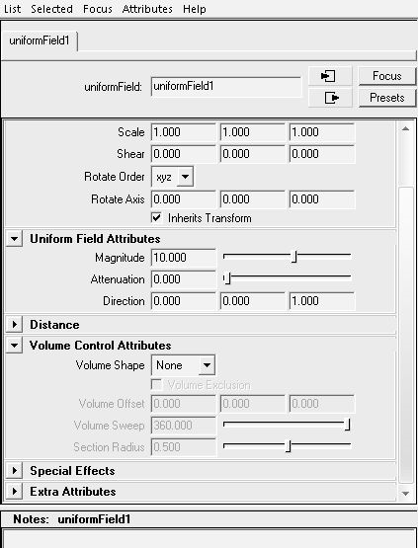
19.Sada se mogu pomerati .Vreme je da dodamo malo turbulencije pri njihovom kretanju.Necemo koristiti polje za turbulenciju.Umesto toga pisacemo jednostavni izraz.Otici u karticu ‘per particle’, i u pop up meniju odabrati opciju Runtime Expression Dynamics.Ovo ce podesiti izraz posle dinamicnog dela.
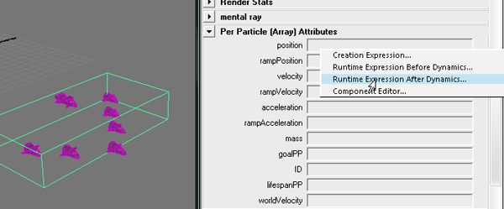
20. Napisati particleShape1.position+=rand(-0.025, 0,025);
Ovo ce pomerati detalje nasumicno za 0,025 pozitivnom ili negativnom pravcu. Ako se pogleda pazljivije moze se uociti da se detalji pomeraju u sve tri ose za isti broj.Ako zelimo da se detalji pomeraju u sve tri ose odvojeno ukucamo sledece. particleShape1.position =0987655+=<>
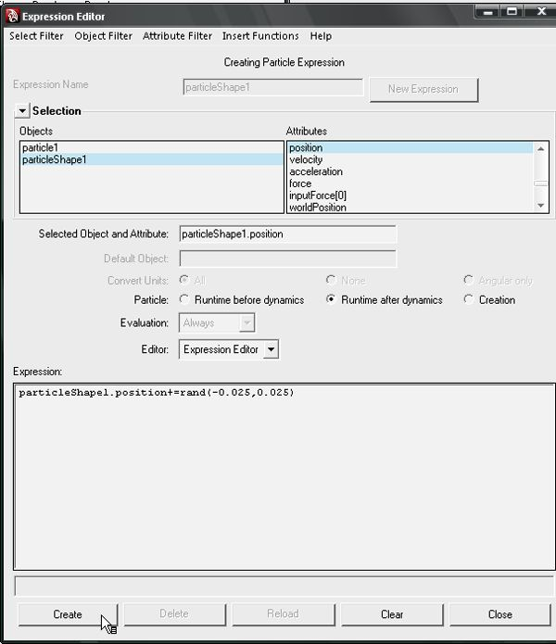
21. Sada napaviti jedan obim sa osom ,podesiti oko ose na 0,oblikovati u cilindar I podesiti magnitudu na 20.
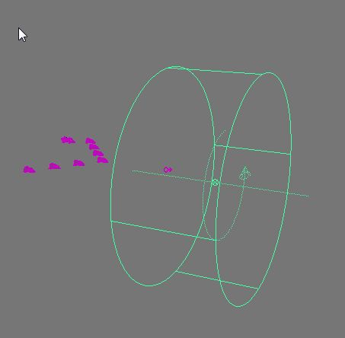

22. Kada brodovi prodju kroz polje,okretaće se, oko centra polja ali njihova rotacija ostaje ista.To je zato što detalji nemaju rotaciju pošto su oni samo tačke u prostoru.
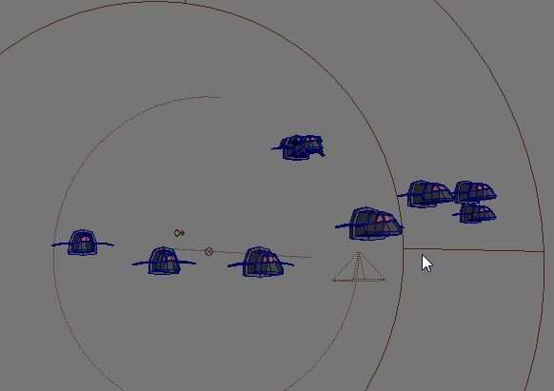

23. Da bi ovo popravili otići u karticu instance I promeniti AimDirection u velocity.Ovo će rotirati objekte u pravcu kretanja detalja.U frejmu 0 pojaviće se neke funky rotacije.Ovo se dešava zato što velocity na frejmu 0 je 0.Da bi popravili ovo podešavamo početno stanje u neki frejm čiji se detalji kreću(frejm 2 može poslužiti svrsi).

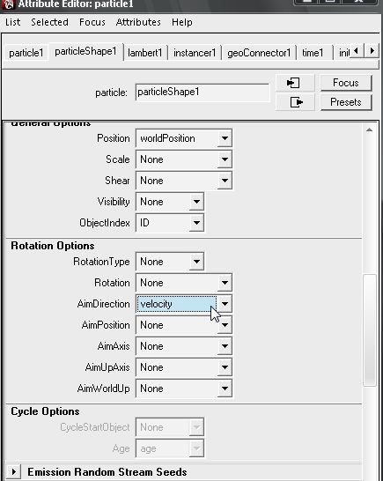

24.Ako se objekat rotira u pogrešnom smeru to možemo rešiti tako što ćemo rotirati glavnu tačku objekta.To možemo postići obeležavanjem objekta ,pritiskom dugmeta f8 i kliknuti na krstastu ikonicu.Ovo će prikazati rotacionu ručicu.Može se rotirati za 90 stepeni odlaskom na opciju rotate tool.Tu se nalazi ček boks pod nazivom snap rotate.Ako ovo čekiramo možemo uneti 90 da bi rotorali za toliko.Potom rotirati ručicu.
Drugi način je da se obeleže sva temena tog objekta I u podešavanjima za rotaciju upotrebiti object rotiranje.Na ovaj način će se vozila okretati ali rotirajuće ose će ostati na mestu.Videti sliku ispod.
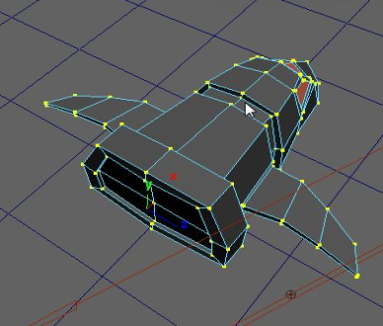

25. Sada modelirati jednostavan teren.Napraviti prepreku za neke brodove.

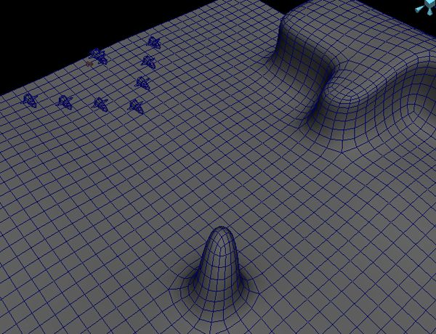

26.Duplicirati polygon na prepreci (obeležiti lice i upotrebiti komandu duplicate).Na ovaj način detalji će se sudariti samo sa preprekama a ne sa celim terenom.Obeležiti detalje i mrežu prepreke, i otići na opciju particle/make collide.
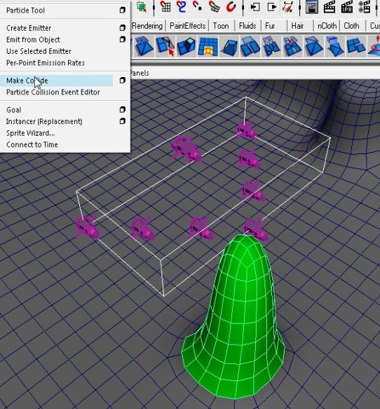
27. Mreža prepreke će imati nove attribute pod opcijom Geo Connector1 kartici.Elastičnost kontroliše koliko će se detalji odbiti od objekta.Trenje koliko će površina objekta usporiti detalje.Ako je elastičnost podešena na 0 detalji će klizati po površini.Ako podesimo elastičnost na 0 a trenje na 1 čestice će se zalepiti za površinu.Jedini bitan atribut za nas je nagib.Nagib će kontrolisati koliko daleko od površine će sudar biti detektovan.Povećati ovaj broj malo zato što rotacija našeg broda je pozadi tako da ako je nagib podešen na nulu brod će ući u prepreku I tada će nastupiti sudar.Na ovaj način detalji će se sudariti kada brod udari u površinu.

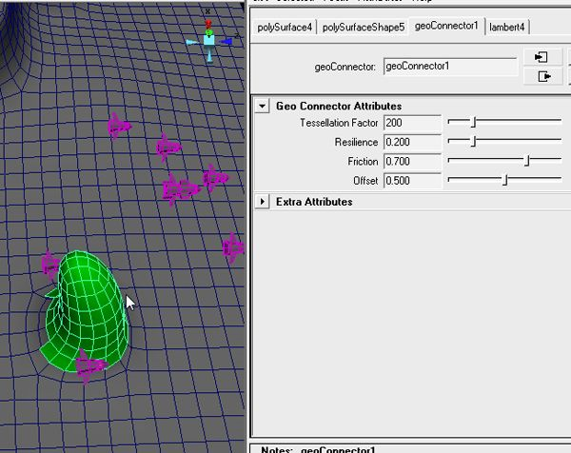

28. Obežeti detalje I prepreku I otići na opciju particles/particles collision.Pritisnuti create dume, ovo će napraviti event ,štiklirati emit.Podesiti brojač na 1 i štiklirati original particle dies.Pošto smo ovo uradili detalj će udariti u prepreku ali će emitovati drugi brod na istom mestu.Ovo se dešava zato što standard je da će se emitovati isti detalj.Da bi ovo popravili napravićemo jedan emiter u sceni.Ovo će takođe napraviti još jedan sistem detalja pod nazivom particle 2.Izbrisati emiter.Detalji će ostati.U selektovanom detalju ukucati particle2 tako da kada brod udari u prepreku emitovaće detalj u particle2.

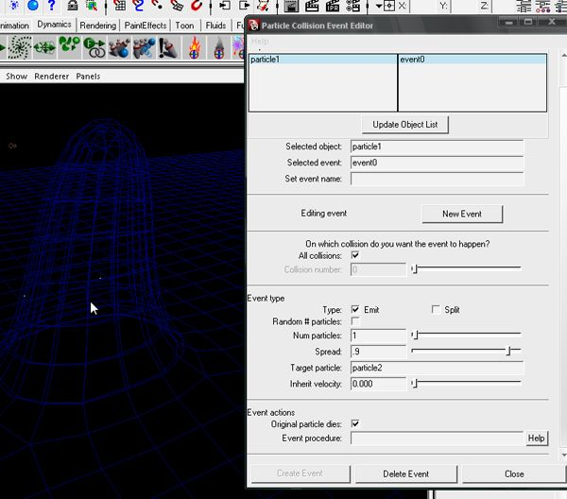
29. Za particle2 podesiti trajanje na 2 sa nasumičnim 1.Ovi detalji će ostati veoma kratko. Upotrebićemo ih kao tačke gde se eksplozija bude desila.

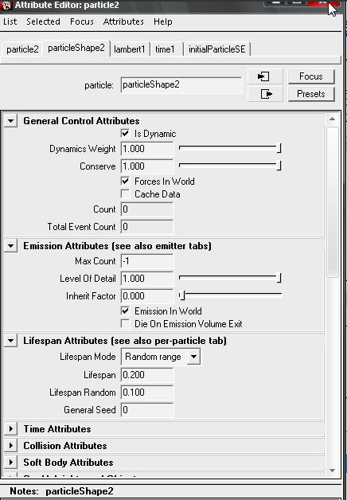

30. Obeležimo particle2 i odemo na Emit from Object.Da, u Mayi možemo emitovati detalje iz detalja.
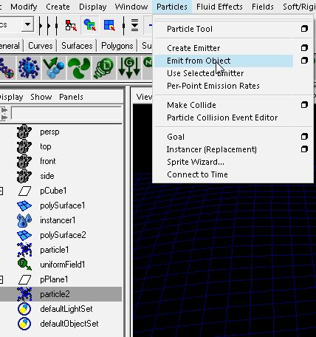

31. Podesiti tip emitera na omni.Minimalnu distance na 5 a maksimalnu na 1.Ovo će napraviti sveru detalja.Podesiti brzinu na 1 sa nasumičnim 2.Takođe podesiti stopu na 1000.Pošto će ovaj emitter emitovati detalje 0,2sec kada je particle2 aktiviran.

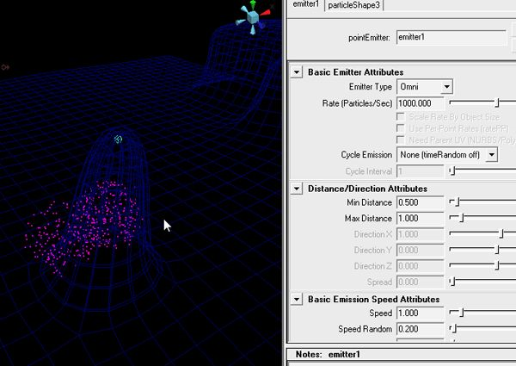

32. Sada imamo 3 sistema detalja.Jedan je system detalja za brod a drugi je system detalja koji obelezava tačke gde se sudar dešava. I treći pravi eksploziju gde se te tačke nalaze.

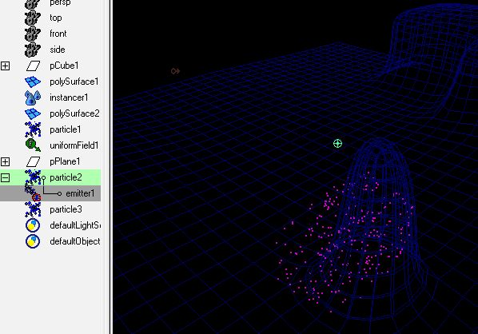
33. Podesiti tip na oblake.Neće biti objašnjeno kako koristiti oblak detalja.

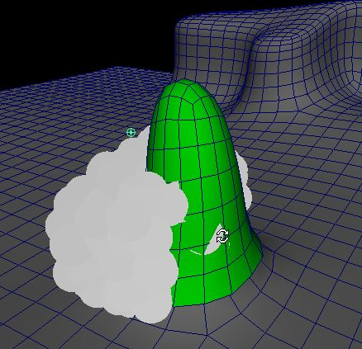

34. Kada se renderuje izgleda ovako.

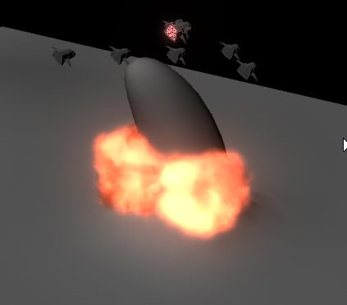
35. Takođe pravimo particle1 da bi emitovao trag detalja.

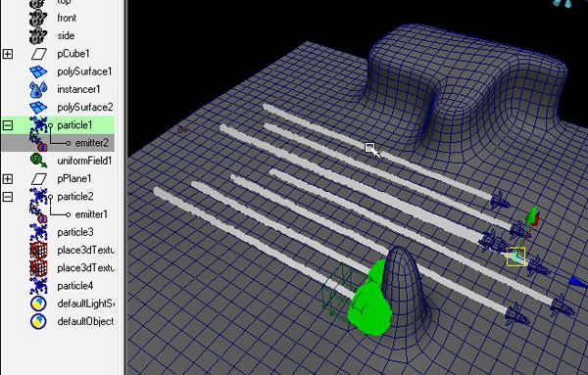

36. Pa, ovo je sav rad !

7. ZAKLJUČAK

Animacija je reč s kojom se susrećemo gotovo svakodnevno, pogotovo u novije doba, kada su računarske animacije došle do tog nivoa realnosti da se neki glumci u filmovima zamenjuju animiranim likovima. Ne baš pohvalan događaj za glumca, međutim, itekako pohvalan za animatore.
Animacija je sledni prikaz dvodimenzionalnih slika, odnosno trodimenzionalnih modela koji prikazuju kretanje nekog objekta. Zbog fenomena tromosti vida, dolazi do iluzije kretanja, što je i glavna ideja animacije.
Predstavljaju glavni izvor akcije u multimedijskim prezentacijama. Čitavi multimedijalni projekti organizovani kao animacija omogućuju demonstracije ili prezentacije koje ne zahtevaju interakciju s korisnikom.
Animacija je postupak stvaranja iluzije kretanja crtežima, modelima ili beživotnim stvarima. Krajem XX veka kompjuterska animacija uzdigla je ovu umetnost na novi nivo. Možemo je videti u bioskopu, na televiziji, na mobilnom telefonu, na računaru, na panoima i td.
Računarska animacija je umetnost stvaranja pokretnih slika pomoću računara. Računarska animacija je podoblast računarske grafike. Da bi se stvorila iluzija kretanja, slika se prikazuje na monitoru i velikom brzinom zamenjuje blago izmenjenom slikom.
Kinematika je grana mehanike koja se bavi proučavanjem gibanja tela, ali ne uzimajući u obzir sile pod čijim se uticajem to gibanje odvija. Jednostavnije, kinematika se bavi formalnim opisivanjem kretanja. Kretnje se najčešće opisuju grafičkim modelima čijim stvaranjem postavljamo ograničenja u zavisnosti od pokreta pojedinih delova tela.
Najveću primenu našla u robotici, a u novije vreme znanja iz robotike primenjuju se i u računarskoj animaciji. Najjednostavniji pristup u animaciji zasniva se na modelu kinematičkih lanaca. Radi se o hijerarhijskom modelu stablaste strukture sastavljenom od krutih segmenata – kostiju, i pokretnih grana – zglobova koji su ograničeni stupnjem slobode kretanja. Ovakav model se najčešće koristi u metodama skeletalne računalne animacije.
Da bi se oko i mozak prevarili da vide pokret objekta kao neprekidan trebalo bi da se slika izmenjuje 12 puta u sekundi ili brže. Kod vrednosti koje su manje od 12 slika u sekundi većina ljudi može da opazi neujednačeno kretanje. Obično crtani filmovi koriste 15 slika u sekundi. Standardni filmovi na televiziji i u bioskopima koriste 24 slike u sekundi za stvaranje iluzije pokreta. Kod računarskih igara brzina zavisi od grafičke kartice, a prihvatljive brzine se kreću od 30 slika u sekundi pa naviše.
Animiranje koraka u hodu je puno problema: treba da izračunati položaj, rotaciju, brzinu i ubrzanje svih zglobova i povezanih artikulisanih delova – kolena se savijaju, kukovi pomeraju, ramena zamahuju i glava klima.
Izrada kvalitetne, brze i uverljive animacije u praksi predstavlja vrlo zahtevan i komplikovan proces koji iziskuje dosta vremena, ali i teoretskog znanja. Ovaj proces možemo donekle olakšati dobrim programskim alatima za modeliranje i animaciju, i radnim okvirima visokog nivoa apstrakcije.
Iako postupci animiranja zahtevaju dosta vremena, oni se vrlo često koriste u video igrama i modernim animiranim filmovima. Prednosti ovakvih animacija je mnogo.
Ovim radom stekao sam vrlo dobar uvid u mogućnosti računarske animacije kao i u kompleksnost procesa kojima se one ostvaruju.

LITERATURA
[1] dr Borivoje Milošević, MULTIMEDIJE, Izdavačka kuća „GALEB“, 2010
[2] Željka Mihajlović, Predavanje iz predmeta računarska animacija, 2007., Unaprijedna i inverzna kinematika, http://www.zemris.fer.hr/predmeti/ra/predavanja
[3] Željka Mihajlović, Predavanje iz predmeta računalna grafika, 2007., Grafičke primitive i transformacije, http://www.zemris.fer.hr/predmeti/ra/predavanja
[4] M. Bousquet, M. McCarthy, 3ds Max Animation with Biped, New Riders, 2006.
[5] C. W. Wampler, Manipulator inverse kinematic solutions based on vector formulations and damped least squares methods, IEEE Transac- tions on Systems, Man, and Cybernetics, (1986).
[6] Y. Nakamura and H. Hanafusa, Inverse kinematics solutions with singularity robustness for robot manipulator control, Journal of Dynamic Systems, Measurement, and Control, (1986).
[7] http://www-clmc.usc.edu/~cs545/Lecture_VIII.pdf
[8] http://math.ucsd.edu/~sbuss/ResearchWeb/ikmethods/iksurvey.pdf
[9] http://www.eecs.tufts.edu/~mtabac0a/IK/Proiect.pdf
[10] http://www.lynda.com/home/DisplayCourse.aspx?lpk2=740
[11] http://en.wikipedia.org/wiki/Animation
[12] http://en.wikipedia.org/wiki/Computer_animation
[13] http://en.wikipedia.org/wiki/Traditional_animation
[14] http://en.wikipedia.org/wiki/History_of_animation
KINEMATIKA POKRETA U ANIMACIJI – VIRTUELNI STUDIO
Ime studenta / mentor
Miloš Miljković Rek/09 / dr Borivoje Milošević
SAŽETAK

Ovaj završni rad daje uvid u najčešde metode animacije. Rad takođe prati razvoj programskog rešenja i tehnološke demonstracije animacije modela.
U uvodu je dan kratak uvid u istoriju i razvoj animacijskih tehnika. Sledi upoznavanje s postupcima animacije, od klasične animacije, stop animacije do tehnika računarskih animacija.
Dalje se rad bavi kinematikom i to unaprednom i inverznom kinematikom.
U poslednjem delu rada je opisan Motion Capturing, njegove tehnike, metodi i primena Motion capturinga.

MOVEMENT KINEMATICS IN ANIMATION - VIRTUAL STUDIO
Name of student / mentor
Miloš Miljković Rek/09 / dr Borivoje Milošević
ABSTRACT
The final paper provides insight into the most widely animation methods. The paper also follows the development of software solutions and technology demonstrations of animation models.
The introduction presents a brief overview of the history and development of animation techniques. The following introduction to animation procedures, from classic animation, stop animation to computer animation techniques.
Further work is about and this unaprednom kinematics and inverse kinematics.
In the last part of the paper describes the Motion Capturing, his techniques, methods and application of motion capturing.

